

สรุปโครงการพัฒนาระบบดูแลช่วยเหลือนักเรียน

ฝ่ายกิจการนักเรียนปฐมวัย

**คำนำ**

ก

เอกสารฉบับนี้เป็นเอกสารรายงานการดำเนินงานโครงการพัฒนาระบบดูแลช่วยเหลือนักเรียน ฝ่ายกิจการนักเรียน ปีการศึกษา 2567 เพื่อให้ความช่วยเหลือนักเรียนเป็นรายบุคคล จะได้มีประสิทธิภาพ สามารถช่วยเหลือนักเรียนได้อย่างครบถ้วนทุกคน และโรงเรียนได้ทราบถึงความเป็นอยู่ของนักเรียนแต่ละคนตระหนักถึงความสำคัญและการมีส่วนร่วม ผู้ปกครอง มีบทบาทสำคัญในการปฏิรูปการเรียนรู้เพื่อให้ได้ผู้เรียนที่พึงประสงค์ แลกเปลี่ยนความคิดเห็นร่วมกัน เชื่อมสัมพันธ์อันดีระหว่างครูและผู้ปกครอง

ทั้งนี้ ในการดำเนินงานโครงการพัฒนาระบบดูแลช่วยเหลือนักเรียน ฝ่ายกิจการนักเรียน ผู้จัดทำขอขอบพระคุณบาทหลวง ดร.จักรี พันธ์สมบัติ ผู้จัดการโรงเรียนมารีย์อนุสรณ์ และคณะผู้บริหาร ที่ส่งเสริมสนับสนุน คอยให้คำแนะนำด้านการจัดโครงการ และขอบคุณคณะครูทุกท่านที่ให้ความร่วมมือในการดำเนินโครงการเป็นอย่างดี ผู้จัดทำ หวังเป็นอย่างยิ่งว่า เอกสารฉบับนี้จะเป็นแนวทางการดำเนินโครงการในครั้งต่อไป

หากมีข้อผิดพลาดประการใดผู้จัดทำจะได้นำไปปรับปรุงในครั้งต่อไป

นางสาวอรทัย สาทิพจันทร์

ผู้รับผิดชอบโครงการ

ข

**สารบัญ**

เรื่อง หน้า

คำนำ ก

สารบัญ ข

รายงานสรุปโครงการพัฒนาระบบดูแลช่วยเหลือนักเรียน 1

* สรุปผลการดำเนินงานตามตัวชี้วัดความสำเร็จ 4
* จุดเด่นของแผนงาน/โครงการ/กิจกรรมครั้งนี้ 5

ภาคผนวก

* แผนงานโครงการพัฒนาระบบดูแลช่วยเหลือนักเรียน
* แผนงานกิจกรรมเยี่ยมบ้านนักเรียน
* แผนงานกิจกรรมคัดกรองนักเรียนระดับอนุบาล (SDQ/EQ)
* แผนงานกิจกรรมส่งเสริมเครือข่ายผู้ปกครอง
* ประมวลรูปภาพ

**แบบสรุปรายงานผลการดำเนินงาน**

1

**ฝ่ายกิจการนักเรียนระดับปฐมวัย โรงเรียนมารีย์อนุสรณ์ จังหวัดบุรีรัมย์**

**ปีการศึกษา 2567**

**\*\*\*\*\*\*\*\*\*\*\*\*\*\*\*\*\*\*\*\*\*\*\*\*\*\*\*\*\*\*\*\*\*\*\*\*\*\*\*\*\*\*\*\*\*\*\*\*\*\*\*\*\*\*\*\*\*\*\*\*\*\*\*\*\*\*\*\*\*\*\*\*\*\***

**ลำดับที่** 8 **ปีการศึกษา** 2567

**ชื่อโครงการ** พัฒนาระบบดูแลช่วยเหลือนักเรียน

**หน่วยงานที่รับผิดชอบ** กิจการนักเรียน **ฝ่าย** ปฐมวัย

**ตอบสนองแผนพัฒนาโรงเรียน:พันธกิจข้อที่** 7,8 **กลยุทธข้อที่** 14 **เป้าหมายข้อที่** 5

**ตอบสนองมาตรฐานการศึกษา สมศ.รอบ 5: มาตรฐานที่** 2 **ประเด็นที่** 2.9,2.10

**ตอบสนองมาตรฐานของโรงเรียน : มาตรฐานที่** 1.3 **ตัวบ่งชี้ที่** 2.9,2.10

**สอดคล้องกับนโยบายและจุดเน้นกระทรวงศึกษาธิการ…………**1,3**……………………………………………………**

**ลักษณะโครงการ** 🞏 ประจำ 🞏 ใหม่ 🗹 ต่อเนื่อง

1. **ผู้รับผิดชอบ** 1.นางสาวอรทัย สาทิพจันทร์

2.นางธนู ชนะศึก

**ระยะเวลาดำเนินการ** ปีการศึกษา 2567

**2.วัตถุประสงค์**

1. เพื่อจัดและพัฒนาระบบดูแลช่วยเหลือนักเรียนให้มีคุณภาพและทั่วถึง

2. เพื่อสร้างสัมพันธภาพความเข้าใจ ความเห็นอกเห็นใจอันดีระหว่างครู นักเรียน และผู้ปกครอง

**3. เป้าหมาย**

**3.1 เชิงปริมาณ**

3.1.1 เด็กนักเรียนทุกคนได้รับการคัดกรองตามระบบการดูแลช่วยเหลือนักเรียน

3.1.2 เด็กนักเรียนทุกคนได้รับการเยี่ยมบ้านจำนวน 1 ครั้ง/ปีการศึกษา   
 3.1.3 นักเรียนทุกคนได้ช่วยเหลือจากทางโรงเรียนในการช่วยแก้ไขปัญหาที่เกิดขึ้นกับนักเรียนได้อย่างทั่วถึง

**3.2 เชิงคุณภาพ**

3.2.1 นักเรียนทุกคนได้รับการดูแลช่วยเหลือส่งผลให้เด็กนักเรียนเป็นคนดีอยู่ในสังคมอย่างมีความสุข และมีความสัมพันธ์ที่ดีระหว่าง ครู ผู้ปกครอง และชุมชน3.2.2 งานระบบดูแลสามารถดำเนินงานต่างๆตามแผนปฏิบัติการได้อย่างเป็นระบบ

**3.3 ตัวชี้วัดความสำเร็จ**

3.3.1 เด็กนักเรียนทุกคนได้รับการดูแลช่วยเหลือ ส่งเสริม ป้องกัน แก้ปัญหาและพัฒนาตนเองจนเป็นคนที่สมบูรณ์ทั้งร่างกาย อารมณ์ สังคม ปัญญาและมีคุณลักษณะอันพึงประสงค์ คิดเป็นร้อยละ 100

2

3.2.2 เด็กมีการแลกเปลี่ยนมุมมองความคิดเกี่ยวกับเด็กร่วมกันระหว่าง ครู ผู้ปกครอง และนักเรียน คิดเป็นร้อยละ 100

**4. สรุปวิธีดำเนินการ (ที่ปฏิบัติจริง)**

โครงการพัฒนาระบบดูแลช่วยเหลือนักเรียนระดับปฐมวัย การดูแลช่วยเหลือนักเรียน เป็นจุดมุ่งหมายของการประกันคุณภาพการศึกษา ทำให้ทราบผลการดำเนินงานของโรงเรียนในการดูแลช่วยเหลือนักเรียน ซึ่งมีทั้งจุดแข็งที่ช่วยสนับสนุนให้การทำงานมีประสิทธิผล และมีจุดอ่อนที่ต้องปรับปรุงแก้ไข เพื่อให้การทำงานมีความเข้มแข็งขึ้น การดำเนินกิจกรรมมีการดำเนินการดังนี้

1.ขั้นวางแผน (P: Plan)

1.1ประชุมเตรียมแต่งตั้งคณะกรรมการรับผิดชอบโครงการ

1.2ประชุมคณะครูเกี่ยวกับการจัดกิจกรรม

1.3ประชาสัมพันธ์เพื่อให้ครูและบุคลากรทางการศึกษาทราบ

2.ขั้นดำเนินการ (D: Do)

2.1 แต่งตั้งคณะกรรมการเพื่อวางแนวทางตามกิจกรรม

2.2 ประชุมคณะกรรมการเพื่อวางแนวทางการจัดกิจกรรม

2.3 ดำเนินตามกิจกรรมดังนี้

2.3.1เขียนโครงการนำเสนออนุมัติงบประมาณต่อผู้บริหารระดับสูง

2.3.2จัดเตรียมกิจกรรมเยี่ยมบ้าน กิจกรรมคัดกรองนักเรียนระดับอนุบาล(SDQ/EQ) กิจกรรมเครือข่ายผู้ปกครอง เป็นสายชั้นตามแผนการจัดประสบการณ์

3.ขั้นตรวจสอบติดตามประเมินผล (C: Check)

3.1ติดตามตรวจสอบผลการจัดกิจกรรม

4.ขั้นรายงานปรับปรุงพัฒนา (A: Act)

4.1ประชุมสรุปผลการดำเนินการกิจกรรม

4.2นำผลดำเนินการมาวางแผนและปรับปรุงเพื่อพัฒนาในปีต่อไป

4.3ส่งรายงานสรุปกิจกรรมเสนอต่อผู้บริหาร

5.ขั้นตอนการนำเสนอผลการดำเนินการ (A: Achievement )

5.1นำเสนอต่อผู้บริหาร ผู้จัดการ/ผู้อำนวยการโรงเรียน

5.2มีการเผยแพร่ทางสื่อออนไลน์ เว็ปไซต์โรงเรียน

**5. งบประมาณ**

3

งบโรงเรียนตั้งไว้ 22,675 บาท จ่ายจริง 29,740 บาท เกินงบประมาณที่ตั้งไว้ 7,065 บาท

**6. วิธีการติดตาม/เครื่องมือการประเมินผลการปฏิบัติงาน**

**6.1 เครื่องมือ**

- แบบบันทึกการเยี่ยมบ้าน

- แบบสรุปผลการประเมิน SDQ/EQ

**-** แบบบันทึกติดตามการส่งแบบบันทึกเครือข่ายผู้ปกครองแต่ละห้องเรียน

**6.2 วิธีติดตาม**

1. ครูเข้าร่วมกิจกรรมเยี่ยมบ้านนักเรียนทุกคน

2. ผู้ปกครองเข้าร่วมกิจกรรมส่งเสริมเครือข่ายผู้ปกครองทุกคน

3. สร้างสัมพันธภาพความเข้าใจ ความเห็นอกเห็นใจอันดีระหว่างครู นักเรียน และผู้ปกครอง

4. ทราบลักษณะที่อยู่อาศัย การเดินทางมาโรงเรียน สถานภาพของบิดา มารดา ความสัมพันธ์ในครอบครัว พฤติกรรมการใช้เวลาส่วนใหญ่ของนักเรียนในวันหยุด และสภาพฐานะของครอบครัวนักเรียน

**7. สรุปผลการดำเนินงาน**

4

|  |  |  |  |  |
| --- | --- | --- | --- | --- |
| **ที่** | **ตามตัวชี้วัดความสำเร็จของ กิจกรรม** | **สภาพความสำเร็จ** | | **ผลการดำเนินงาน** |
| **บรรลุ** | **ไม่บรรลุ** |
| 1 | กิจกรรมเยี่ยมบ้าน  - ครูประจำชั้นออกเยี่ยมบ้านนักเรียน คิดเป็นร้อยละ 100  -ร้อยละ 93.03 ครูประจำชั้นมีข้อมูลนักเรียนทุกคนพร้อมที่จะช่วยเหลือและแนะนำได้ | ✓  ✓ |  | จากการสัมภาษณ์คุณครูที่ไปเยี่ยมบ้านของนักเรียนพบว่าผู้ปกครองมีความยินดีและชื่นชมกิจกรรมนี้มาก เพราะได้รับข้อมูลพัฒนาการของนักเรียนจากคุณครูและสร้างความสัมพันธ์อันดีระหว่างผู้ปกครองและครู  จากการไปเยี่ยมบ้านครูประจำชั้นมีเอกสารเยี่ยมบ้านที่มีข้อมูลให้ผู้ปกครองได้กรอกข้อมูลเพื่อที่จะช่วยเหลือและแนะนำต่อไป จำนวน 328 คน คิดเป็นร้อยละ 72.56 |
| 2 | กิจกรรมคัดกรองนักเรียน(SDQ/EQ)  -ครูประจำชั้นส่งแบบประเมิน SDQ/EQ นักเรียน ให้ผู้ปกครองประเมิน คิดเป็นร้อยละ 90 |  |  | เนื่องจากผู้ปกครองยังไม่เข้าใจในการกรอกระบบSDQ/EQ จึงควรให้มีการแนะนำระบบการกรอกข้อมูลแก่ครูและผู้ปกครองระดับปฐมวัย |
| 3 | กิจกรรมส่งเสริมเครือข่ายผู้ปกครอง -ครูประจำชั้นคัดเลือกเครือข่ายผู้ปกครองในแต่ละห้อง คิดเป็นร้อยละ 100 | ✓ |  | จำนวนผู้ปกครองเครือข่าย 136 คน ให้ความร่วมมือในการจัดกิจกรรมทั้งหมด คน คิดเป็นร้อยละ100  (จากสรุปผลการดำเนินงาน อยู่ในระดับดีเยี่ยม) |

**8. สรุปผลในภาพรวม**

5

**8.1 จุดเด่นของแผนงาน/โครงการ/กิจกรรม ครั้งนี้**

1. ผู้ปกครองมีส่วนร่วมให้ความร่วมมือในทุกกิจกรรมกับทางโรงเรียนเป็นอย่างดี

2. เปิดโอกาสให้ผู้ปกครองเข้ามามีส่วนร่วมในการบริหารจัดการศึกษาของโรงเรียนมากขึ้น

**8.2 ข้อเสนอแนะเพื่อการพัฒนาแผนงาน/โครงการ/กิจกรรม ครั้งต่อไป**

1.ครูประจำชั้นบางกลุ่มที่ออกเยี่ยมบ้านล่าช้า ทำให้ปัญหานักเรียนบางเรื่องต้องถูกแก้ไขล่าช้าหรือไม่ได้รับการแก้ไขในขณะนั้น  
 2.ผู้ปกครองบางท่านยังเข้าใจในระบบ (SDQ/EQ) การคัดกรองนักเรียน

ลงชื่อ..................................................... ลงชื่อ................................................ผู้พิจารณา

(นางสาวอรทัย สาทิพจันทร์) (นางภริตพร นวลเท่า)

หัวหน้างานระบบดูแลช่วยเหลือนักเรียน ผู้ช่วยผู้อำนวยการฝ่ายกิจการนักเรียน

สรุปผลการพิจารณา

* เห็นสมควรให้ดำเนินการต่อไปในปีการศึกษาหน้า
* ไม่เห็นสมควรให้ดำเนินการต่อ เนื่องจาก

……………………………………………………………………………………………………………………………………………………

……………………………………………………………………………………………………………………………………………………

……………………………………………………………………………………………………………………………………………………

ทั้งนี้ให้นำผลการประเมิน ปัญหา อุปสรรค และข้อเสนอแนะ ไปพัฒนากระบวนการจัดเรียนการสอนและการทำงาน โดยพิจารณาวัตถุประสงค์ เป้าหมายการดำเนินงาน ให้สอดคล้องกับเป้าหมายการจัดการศึกษาให้ดียิ่งขึ้นต่อไป

ลงชื่อ.......................................................ผู้รับทราบ

(บาทหลวง ดร.จักรี พันธ์สมบัติ)

ผู้จัดการ/ผู้อำนวยการโรงเรียนมารีย์อนุสรณ์

6

**ภาคผนวก**

7



**ลำดับที่** 8 **ปีการศึกษา** 2567

**ชื่อโครงการ พัฒนาระบบดูแลช่วยเหลือนักเรียน**

**หน่วยงานที่รับผิดชอบ** กิจการนักเรียน **ฝ่าย** ปฐมวัย

**ตอบสนองแผนพัฒนาโรงเรียน:พันธกิจข้อที่** 7,8 **กลยุทธข้อที่** 14 **เป้าหมายข้อที่** 5

**ตอบสนองมาตรฐานการศึกษา สมศ.รอบ 5: มาตรฐานที่** 2 **ประเด็นที่** 2.9,2.10

**ตอบสนองมาตรฐานของโรงเรียน : มาตรฐานที่** 1.3 **ตัวบ่งชี้ที่** 2.9,2.10

**สอดคล้องกับนโยบายและจุดเน้นกระทรวงศึกษาธิการ………….**1,3**…………………………….**.

**ลักษณะโครงการ** 🞏 ประจำ 🞏 ใหม่ 🗹 ต่อเนื่อง

**1.หลักการและเหตุผล**

โรงเรียนมารีย์อนุสรณ์ ตระหนักถึงความสำคัญของระบบดูแลช่วยเหลือนักเรียนและถือเป็นหน้าที่ในการดำเนินงานระบบการดูแลช่วยเหลือนักเรียนให้มีความเข้มแข็ง เพื่อช่วยเหลือและพัฒนาคุณภาพชีวิตของเด็กนักเรียนให้มีความสมบูรณ์พร้อมอย่างเป็นองค์รวมทั้งด้านร่างกาย สติปัญญา ความรู้ความสามารถ มีทักษะในการดำรงชีวิตรอดพ้นจากภาวะวิกฤตต่างๆ ได้อย่างปลอดภัย รวมทั้งปลูกฝังสร้างจิตสำนึกในการบำเพ็ญตนให้เป็นประโยชน์ต่อสังคมโดยการร่วมมือกันระหว่างครู ผู้ปกครอง ชุมชน องค์กรและหน่วยงานอื่นๆ

การดูแลช่วยเหลือนักเรียน เป็นจุดมุ่งหมายของการประกันคุณภาพการศึกษา ทำให้ทราบผลการดำเนินงานของโรงเรียนในการดูแลช่วยเหลือนักเรียน ซึ่งมีทั้งจุดแข็งที่ช่วยสนับสนุนให้การทำงานมีประสิทธิผล และมีจุดอ่อนที่ต้องปรับปรุงแก้ไข เพื่อให้การทำงานมีความเข้มแข็งขึ้น อีกทั้งการสำรวจความต้องการและข้อเสนอแนะของครูผู้ปกครอง และชุมชนเกี่ยวกับการดูแลช่วยแหลือนักเรียน ทำให้ได้ข้อมูลที่มีประโยชน์ต่อการดำเนินงาน โรงเรียนมารีย์อนุสรณ์ ตระหนักและเห็นความสำคัญ จึงจัดทำโครงการระบบดูแลช่วยเหลือนักเรียนขึ้น เพื่อคุณภาพของนักเรียน รวมทั้งบุคลากรในโรงเรียนที่มีกระบวนการดำเนินงานอย่างเป็นระบบ “จากเบื้องล่าง”มิใช่แค่ระบบเดียวที่กำหนดโดยกลุ่มผู้มีอำนาจสูงหรือผู้นำประเทศ ภูมิภาคและท้องถิ่นก็เป็นไปไม่ได้ที่จะควบคุมความเสียหายต่อสิ่งแวดล้อมได้” (laudate Deum, 38 )

**2.วัตถุประสงค์**

1. เพื่อจัดและพัฒนาระบบดูแลช่วยเหลือนักเรียนให้มีคุณภาพและทั่วถึง

2. เพื่อสร้างสัมพันธภาพความเข้าใจ ความเห็นอกเห็นใจอันดีระหว่างครู นักเรียน และผู้ปกครอง

**3. เป้าหมาย**

**3.1 เชิงปริมาณ**

3.1.1 เด็กนักเรียนทุกคนได้รับการคัดกรองตามระบบการดูแลช่วยเหลือนักเรียน

3.1.2 เด็กนักเรียนทุกคนได้รับการเยี่ยมบ้านจำนวน 1 ครั้ง/ปีการศึกษา   
 3.1.3 นักเรียนทุกคนได้ช่วยเหลือจากทางโรงเรียนในการช่วยแก้ไขปัญหาที่เกิดขึ้นกับนักเรียนได้อย่างทั่วถึง

8

**3.2 เชิงคุณภาพ** 3.2.1 นักเรียนทุกคนได้รับการดูแลช่วยเหลือส่งผลให้เด็กนักเรียนเป็นคนดีอยู่ในสังคมอย่างมีความสุข และมีความสัมพันธ์ที่ดีระหว่าง ครู ผู้ปกครอง และชุมชน3.2.2 งานระบบดูแลสามารถดำเนินงานต่างๆตามแผนปฏิบัติการได้อย่างเป็นระบบ

**3.3 ตัวชี้วัดความสำเร็จ**

3.3.1 เด็กนักเรียนทุกคนได้รับการดูแลช่วยเหลือ ส่งเสริม ป้องกัน แก้ปัญหาและพัฒนาตนเองจนเป็นคนที่สมบูรณ์ทั้งร่างกาย อารมณ์ สังคม ปัญญาและมีคุณลักษณะอันพึงประสงค์ คิดเป็นร้อยละ 100  
3.2.2 เด็กมีการแลกเปลี่ยนมุมมองความคิดเกี่ยวกับเด็กร่วมกันระหว่าง ครู ผู้ปกครอง และนักเรียน คิดเป็นร้อยละ 100

**4. งบประมาณ**

4.1 งบโรงเรียน 22,675 บาท 4.2 งบโครงการเรียนฟรี …………………………..

4.3 งบจัดหา บาท

**รวมเป็นเงิน 22,675 บาท**

**5. สถานที่ดำเนินการ**

โรงเรียนมารีย์อนุสรณ์ ต.ชุมเห็ด อ.เมือง จ.บุรีรัมย์

**6. เครื่องมือการติดตามและประเมินผล**

6.1 กิจกรรมเยี่ยมบ้านนักเรียน - แบบบันทึกการเยี่ยมบ้าน- แบบรายงานผลการเยี่ยมบ้านนักเรียน 6.2 กิจกรรมส่งเสริมเครือข่ายผู้ปกครอง - แบบบันทึกติดตามการส่งแบบบันทึกเครือข่ายผู้ปกครองแต่ละห้องเรียน

- แบบรายงานสรุปผลส่งเสริมเครือข่ายผู้ปกครอง

6.3 กิจกรรมคัดกรองนักเรียน(SDQ/EQ)

9

- แบบประเมิน ครูประเมินนักเรียน

- แบบประเมิน นักเรียนประเมินตนเอง

- แบบประเมิน ผู้ปกครองประเมินนักเรียน

**7. รายละเอียดกิจกรรม ระยะเวลาการดำเนินการและงบประมาณ**

|  |  |  |  |  |  |
| --- | --- | --- | --- | --- | --- |
| **ที่** | **กิจกรรม** | **มาตรฐานที่** | **ระยะเวลาดำเนินการ** | **ผู้รับผิดชอบ** | **งบประมาณ** |
| **1.** | กิจกรรมเยี่ยมบ้าน | 2.9,2.10 | พฤษภาคม-กุมภาพันธ์ 2567 - 2568 | นางธนู ชนะศึก | **21,175** |
| **2.** | กิจกรรมคัดกรองนักเรียนระดับอนุบาล(SDQ/EQ) | 2.9,2.10 | พฤษภาคม-มิถุนายน 2567 | นางธนู ชนะศึก | **1,400** |
| **3.** | กิจกรรมส่งเสริมเครือข่ายผู้ปกครอง | 2.9,2.10 | พฤษภาคม-กุมภาพันธ์ 2567 - 2568 | นางสาวอรทัย สาทิพจันทร์ | **100** |
| **รวมเป็นเงินทั้งสิ้น** | | | | | **22,675** |

**8. การประเมินผล**

|  |  |  |
| --- | --- | --- |
| **กิจกรรม** | **ตัวชี้วัดความสำเร็จ** | **เครื่องมือที่ใช้** |
| กิจกรรมเยี่ยมบ้าน | 1. ครูประจำชั้นออกเยี่ยมบ้านนักเรียน คิดเป็นร้อยละ 100 | - แบบบันทึกการเยี่ยมบ้าน - แบบบันทึกการเยี่ยมบ้าน |
| กิจกรรมคัดกรองนักเรียน(SDQ/EQ) | 2. ครูประจำชั้นทำแบบประเมิน SDQ/EQ นักเรียน คิดเป็น  ร้อยละ 90 | - สรุปผลการประเมิน SDQ/EQ |
| กิจกรรมส่งเสริมเครือข่ายผู้ปกครอง | 3. ครูประจำชั้นคัดเลือกเครือข่ายผู้ปกครองในแต่ละห้อง คิดเป็นร้อยละ 100 | - แบบบันทึกติดตามการส่งแบบบันทึกเครือข่ายผู้ปกครองแต่ละห้องเรียน  - แบบรายงานสรุปผลส่งเสริมเครือข่ายผู้ปกครอง |

**9. ผลที่คาดว่าจะได้รับ**

10

1.ครูเข้าร่วมกิจกรรมเยี่ยมบ้านนักเรียนทุกคน   
 2.ผู้ปกครองเข้าร่วมกิจกรรมส่งเสริมเครือข่ายผู้ปกครองทุกคน  
 3.สร้างสัมพันธภาพความเข้าใจ ความเห็นอกเห็นใจอันดีระหว่างครู นักเรียน และผู้ปกครอง

4.ทราบลักษณะที่อยู่อาศัย การเดินทางมาโรงเรียน สถานภาพของบิดา มารดา ความสัมพันธ์ในครอบครัว

พฤติกรรมการใช้เวลาส่วนใหญ่ของนักเรียนในวันหยุด และสภาพฐานะของครอบครัวนักเรียน

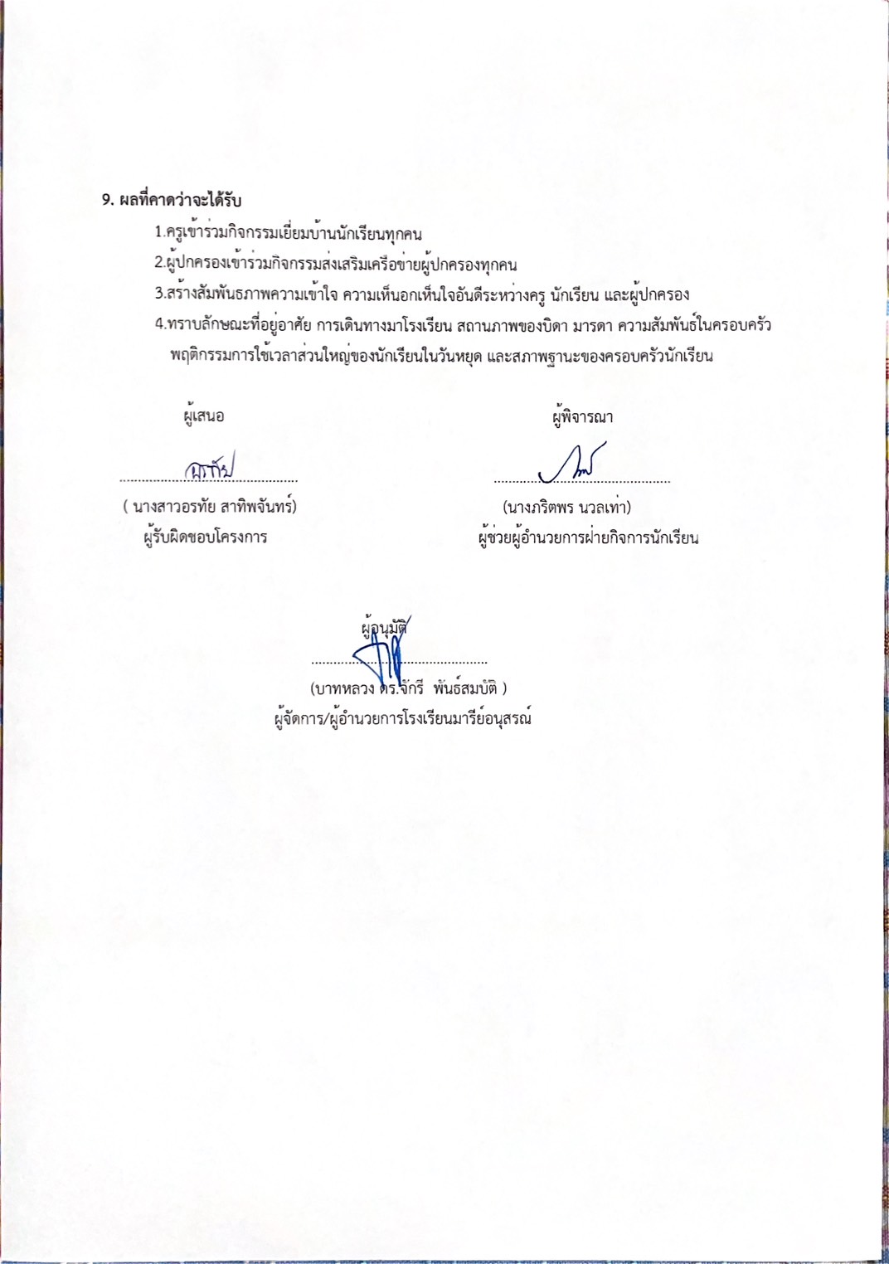

**วิธีการดำเนินการ**

**วิธีการดำเนินการ**

11

**กิจกรรม** เยี่ยมบ้าน

**โครงการ** พัฒนาระบบดูแลช่วยเหลือนักเรียน   
**เป้าหมาย** 5   
**กลยุทธ์**  14   
**ระยะเวลาดำเนินงาน** สิงหาคม 2567

**ผู้รับผิดชอบ** นางธนู ชนะศึก

|  |  |  |  |
| --- | --- | --- | --- |
| **ที่** | **ขั้นตอนกิจกรรม** | **ระยะเวลาดำเนินการ** | **ผู้รับผิดชอบ** |
| **1.** | **ขั้นวางแผน (P : PLAN)**   * 1. ประชุมฝ่ายกิจการนักเรียนเพื่อชี้แจงการดำเนินงาน 1.2เตรียมแต่งตั้งคณะกรรมการงานระบบดูแลนักเรียน เรื่องต่างๆ ดังนี้ 1.3 โครงการระบบดูแลช่วยเหลือนักเรียน 1.4 กิจกรรมเยี่ยมบ้าน เตรียมให้บริการติดตามผลและประเมินผล | 23 เม.ย 67 | (นางธนู ชนะศึก) |
| **2** | **ขั้นดำเนินการ (D : DO)**  2.1 เตรียมติดต่อประสานความร่วมมือกับผู้ปกครองการพัฒนาคุณภาพชีวิตของเด็กนักเรียนในระดับชั้นบริบาล– อนุบาล 3 2.2 จัดกิจกรรมประสานความสัมพันธ์ระหว่างบ้านกับโรงเรียนของเด็กนักเรียนในระดับชั้นบริบาล– อนุบาล 3 2.3. จัดกิจกรรมเยี่ยมบ้านให้กับครู  2.4 การเยี่ยมบ้านเพื่อให้เป็นไปตามตัวชี้วัดความสำเร็จ  - ออกเยี่ยมบ้านนักเรียนที่เป็นกลุ่มเสี่ยง หรือกลุ่มที่ต้องการได้รับความช่วยเหลืออย่างเร่งด่วนจากทางโรงเรียน เพื่อติดต่อผู้ปกครอง โดยตรง และให้ครูได้เห็นสภาพจริงด้านสภาพแวดล้อมและสภาพความเป็นอยู่ทางครอบครัวของนักเรียน ซึ่งสามารถเบิกค่าเดินทางตามระยะทางจาก Google Map จากโรงเรียน ถึงบ้านนักเรียน (กิโลเมตรละ 4 บาท) และเบิกค่าภาพถ่ายได้ (ภาพละ 5 บาท)  2.5 เยี่ยมบ้านเสร็จสิ้นภายในภาคเรียนที่ 1 เพื่อหาแนวทางช่วยเหลือนักเรียนที่ต้องการได้รับความช่วยเหลือได้ทันเวลาในแต่ละคน | สิงหาคม 67 | (นางธนู ชนะศึก) |
| **3** | **ขั้นตรวจสอบติดตามประเมินผล (C : CHECK)** 3.1 ประชุมคณะกรรมการ เพื่อเป็นการกระจายกระบวนการทำงานในการกำกับ ติดตาม ชี้แจงตัวชี้วัดความสำเร็จ และรับทราบปัญหาในการพัฒนาและส่งเสริมต่อไป  3.2 สรุปผลการประเมินการจัดกิจกรรม | มกราคม 68 | (นางธนู ชนะศึก) |
| **4** | **ขั้น/รายงานปรับปรุงพัฒนา (A : ACT)**  4.4 กำกับ ติดตามประเมินผลการดำเนินกิจกรรม  4.1 สรุปแบบประเมินผลโครงการเยี่ยมบ้าน  4.3 สรุปการดำเนินงาน นำเสนอหัวหน้าฝ่ายกิจการนักเรียน ผู้อำนวยการและผู้จัดการโรงเรียน | 15 ก.พ 68 | (นางธนู ชนะศึก) |
| **5** | **ขั้นการนำเสนอผลการดำเนินการ (A: Achievement)** -นำข้อมูลสรุปผลการดำเนินงานโครงการเยี่ยมบ้านเผยแพร่บนเว็บไซต์โรงเรียน | 7 มี.ค 68 | (นางธนู ชนะศึก) |

12

**แบบประมาณการค่าใช้จ่าย**

13

**กิจกรรม** เยี่ยมบ้าน  **ฝ่าย** กิจการนักเรียนระดับปฐมวัย

|  |  |  |  |  |  |  |  |  |  |  |
| --- | --- | --- | --- | --- | --- | --- | --- | --- | --- | --- |
| **ลำดับ** |  | | **รายการ** | **ขั้นกำหนดมาตรฐาน/คุณลักษณะเฉพาะคุณภาพ** | **ราคาต่อหน่วย** | | **จำนวนหน่วย** | **รวมจำนวนเงิน** | | **หมายเหตุ** |
|  | | **บาท** | **สต.** | **บาท** | **สต.** |
| 1 |  | | กระดาษ A 4 | IQ BRAND 70 แกรม | 100 | - | 1 | 100 | - | เอกสารบันทึกการออกเยี่ยมบ้าน และแบบสรุปผลการเยี่ยมออนไลน์ |
| 2 |  | | ค่าน้ำมันออกเยี่ยมบ้าน | ระยะทางตาม Google Map | 4 | - | 5,000 | 20,000 | - | นักเรียนที่มีปัญหา ห้องเรียน(เตรียมอนุบาล-นุบาล3) |
| 3 |  | | ค่ารูปภาพประกอบ | อัดภาพขนาด 4X6นิ้ว | 5 | - | 100 | 500 | - |  |
| 4 |  | | กระดาษการ์ดสี A4 | 120 แกรม | 200 | - | 1 | 200 | - | ใช้ทุกระดับชั้น |
| 3 |  | | แลคซีน | 3 นิ้ว | 75 | - | 5 | 375 | - | ใช้ทุกระดับชั้น |
|  | | **รวมประมาณการค่าใช้จ่าย (สองหมื่นหนึ่งพันหนึ่งร้อยเจ็ดสิบห้าบาทถ้วน)** | | | | | | **21,175** |  |  |

**สรุปประเภทงบประมาณ**  
 งบโรงเรียน 21,175 บาท  งบจัดหา - บาท  
 งบโครงการเรียนฟรี - บาท

**รวมเป็นเงิน** ................21,175............. บาท

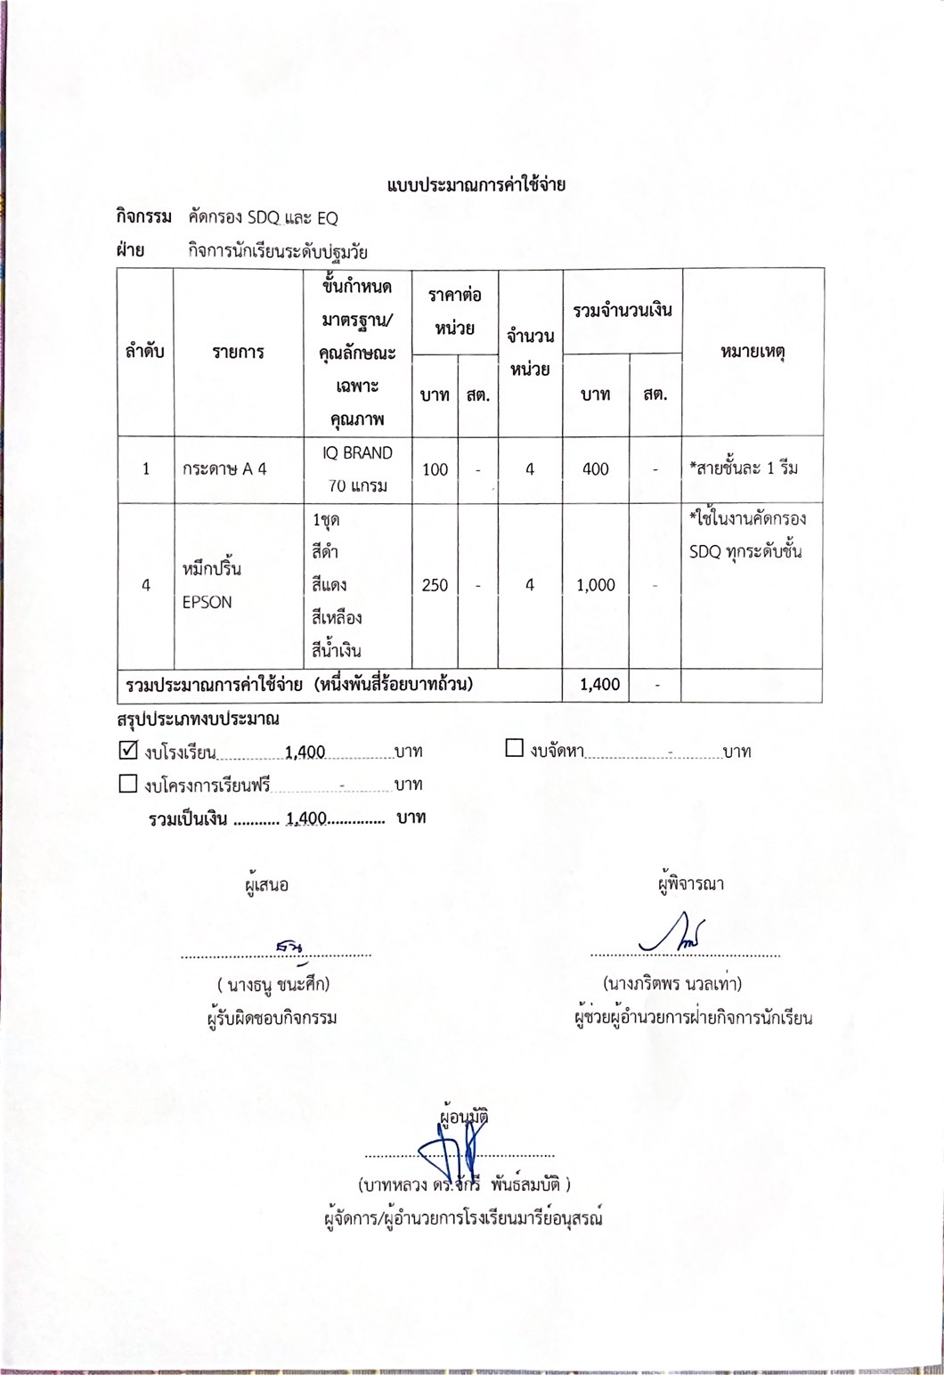

14

**วิธีการดำเนินการ**

15

**กิจกรรม** คัดกรอง SDQ และ EQ   
**โครงการ** พัฒนาระบบดูและช่วยเหลือนักเรียน   
**เป้าหมาย** 5   
**กลยุทธ์**  14   
**ระยะเวลาดำเนินงาน** พฤษภาคม 2567 – มกราคม 2568

**ผู้รับผิดชอบ**  นางธนู ชนะศึก

|  |  |  |  |
| --- | --- | --- | --- |
| **ที่** | **ขั้นตอนกิจกรรม** | **ระยะเวลาดำเนินการ** | **ผู้รับผิดชอบ** |
| **1.** | **ขั้นวางแผน (P : PLAN)**  1.1 แต่งตั้งคณะกรรมการดำเนินงานงานระบบดูแลช่วยเหลือนักเรียนเรื่องต่าง ๆ  1.2 ประชุมครูฝ่ายกิจการและคณะกรรมการจัดกิจกรรมคัดกรอง SDQ และ EQ  1.3 แต่งตั้งคณะกรรมการจัดกิจกรรม เยี่ยมบ้านนักเรียนเพื่อนำเสนออนุมัติจากผู้อำนวยการโรงเรียน  1.4 ประชุมคณะกรรมการระบบดูแลช่วยเหลือนักเรียน | 7 พฤษภาคม 2567 | นางธนู ชนะศึก |
| **2** | **ขั้นดำเนินการ (D : DO)**  2.1. ประชุมนัดหมายคณะกรรมการการจัดกิจกรรมชี้แจงทำความเข้าใจ  2.2 ประชุมคณะกรรมการติดตามงานที่ได้รับมอบหมายวางแผนแนวทางในการจัดกิจกรรม  2.3 สำรวจข้อมูลนักเรียนที่ตนเองรับผิดชอบ  2.4 ประชุมหัวหน้าสายชั้น เพื่อชี้แจงแนวทางการคัดกรอง SDQ และ EQในระดับมัธยมศึกษา เพื่อขอความร่วมมือจากครูประจำชั้นทุกห้องเรียน  2.5 การคัดกรอง SDQ และ EQในระดับมัธยมศึกษา เพื่อให้เป็นไปตามตัวชี้วัดความสำเร็จ ร้อยละ 100 โดยมีการคัดกรอง SDQ และ EQ  - กรอกข้อมูล ผ่านสมาร์ทโฟน ระบบแอปพิเคชั่นไลน์และ School Bright Applicationโดยแบ่งออกเป็น 3ส่วน  1.ครูประจำชั้นประเมินนักเรียน  2.นักเรียนประเมินตนเอง  3.ผู้ปกครองประเมินนักเรียน | 17 พฤษภาคม 2567 | นางธนู ชนะศึก |
| **3** | **ขั้นตรวจสอบติดตามประเมินผล**  **(C : CHECK)**  3.1 ประชุมคณะกรรม เพื่อเป็นการกระจายกระบวนการทำงานในการกำกับ ติดตาม ชี้แจงตัวชี้วัดความสำเร็จ และรับทราบปัญหาในการพัฒนาและส่งเสริมต่อไป  3.2 สรุปผลการประเมินการจัดกิจกรรม | 10 มกราคม 2568 | นางธนู ชนะศึก |
| **4** | **ขั้น/รายงานปรับปรุงพัฒนา (A : ACT)**  4.1 สรุปผล การจัดกิจกรรม  4.2 นำผลการประเมินวางแผนเพื่อปรับปรุงและพัฒนาในปีการศึกษาต่อไป 4.3 กำกับ ติดตามประเมินผลการดำเนินกิจกรรม 4.4 สรุปการดำเนินงาน นำเสนอหัวหน้าฝ่ายกิจการนักเรียน ผู้อำนวยการและผู้จัดการโรงเรียน | 10 มกราคม 2568 | นางธนู ชนะศึก |
| **5** | **ขั้นการนำเสนอผลการดำเนินการ (A: Achievement)**  5.1 เผยแพร่กิจกรรมทางเว็ปไซต์โรงเรียน | 14 กุมภาพันธ์ 2568 | นางธนู ชนะศึก |

16

**แบบประมาณการค่าใช้จ่าย**

17

**กิจกรรม** คัดกรอง SDQ และ EQ

**ฝ่าย**  กิจการนักเรียนระดับปฐมวัย

|  |  |  |  |  |  |  |  |  |
| --- | --- | --- | --- | --- | --- | --- | --- | --- |
| **ลำดับ** | **รายการ** | **ขั้นกำหนดมาตรฐาน/คุณลักษณะเฉพาะคุณภาพ** | **ราคาต่อหน่วย** | | **จำนวนหน่วย** | **รวมจำนวนเงิน** | | **หมายเหตุ** |
| **บาท** | **สต.** | **บาท** | **สต.** |
| 1 | กระดาษ A 4 | IQ BRAND 70 แกรม | 100 | - | 4 | 400 | - | *สายชั้นละ 1 รีม |
| 4 | หมึกปริ้น EPSON | 1ชุด  สีดำ  สีแดง  สีเหลือง  สีน้ำเงิน | 250 | - | 4 | 1,000 | - | *ใช้ในงานคัดกรอง SDQ ทุกระดับชั้น |
| **รวมประมาณการค่าใช้จ่าย (หนึ่งพันสี่ร้อยบาทถ้วน)** | | | | | | **1,400** | - |  |

**สรุปประเภทงบประมาณ**

☑ งบโรงเรียน **1,400** บาท □ งบจัดหา - บาท

□ งบโครงการเรียนฟรี - บาท

**รวมเป็นเงิน ........... 1,400.............. บาท**



18

**วิธีการดำเนินการ**

19

**กิจกรรม** ส่งเสริมเครือข่ายผู้ปกครอง

**โครงการ** พัฒนาระบบดูแลช่วยเหลือนักเรียน

**เป้าหมาย** 5

**กลยุทธ์**  14

**ระยะเวลาดำเนินงาน**  มิถุนายน/ ตลอดปีการศึกษา

**ผู้รับผิดชอบ**  นางสาวอรทัย สาทิพจันทร์

|  |  |  |  |
| --- | --- | --- | --- |
| **ที่** | **ขั้นตอนกิจกรรม** | **ระยะเวลาดำเนินการ** | **ผู้รับผิดชอบ** |
| **1.** | **ขั้นวางแผน (P : PLAN)**  1.1 เตรียมประชุมครูในฝ่ายที่เกี่ยวข้องปรึกษาหารือการจัดกิจกรรมส่งเสริมเครือข่ายผู้ปกครอง  1.2 เตรียมคำสั่งแต่งตั้งผู้รับผิดชอบงานกิจกรรมส่งเสริมเครือข่ายผู้ปกครอง  1.3 เตรียมประชุมดำเนินงานจัดกิจกรรมส่งเสริมเครือข่ายผู้ปกครอง  1.4 เตรียมแบบบันทึกการเข้าร่วมกิจกรรม รายงานสรุปผลการจัดกิจกรรม | **มิถุนายน 2567**  **ตลอดปีการศึกษา** | **นางสาวอรทัย สาทิพจันทร์** |
| **2** | **ขั้นดำเนินการ (D : DO)**  2.1ประชุมครูในฝ่ายที่เกี่ยวข้องปรึกษาหารือการจัดกิจกรรมส่งเสริมเครือข่ายผู้ปกครอง  2.2 แต่งตั้งคำสั่งผู้รับผิดชอบงานกิจกรรมส่งเสริมเครือข่ายผู้ปกครอง  2.3 ประชุมดำเนินงานจัดกิจกรรมส่งเสริมเครือข่ายผู้ปกครอง  2.4 ประสานงานกับคณะกรรมการที่ได้รับหน้าที่จัดประชุมผู้ปกครองนักเรียน  2.5 ครูประจำชั้นแต่ละห้องส่งเครือข่ายผู้ปกครองให้คณะกรรมการจัดกิจกรรม | **มิถุนายน 2567**  **ตลอดปีการศึกษา** | **นางสาวอรทัย สาทิพจันทร์** |
| **3** | **ขั้นตรวจสอบติดตามประเมินผล**  **(C : CHECK)**  3.1 ประชุมคณะกรรมการเพื่อเป็นการกระจายกระบวนการทำงานในการกำกับ ติดตาม ชี้แจงตัวชี้วัดความสำเร็จ และรับทราบปัญหาในการพัฒนาและส่งเสริมต่อไป  3.2 แบบติดตามการส่งเครือข่ายผู้ปกครองในแต่ละห้องเรียน  3.3 สรุปผลการประเมินการจัดกิจกรรม | **มิถุนายน 2567**  **ตลอดปีการศึกษา** | **นางสาวอรทัย สาทิพจันทร์** |
| **4** | **ขั้น/รายงานปรับปรุงพัฒนา (A : ACT)**  4.1 สรุปผล การจัดกิจกรรม  4.2 นำผลการประเมินวางแผนเพื่อปรับปรุงและพัฒนาในปีการศึกษาต่อไป 4.3 กำกับ ติดตามประเมินผลการดำเนินกิจกรรม 4.4 สรุปการดำเนินงาน นำเสนอหัวหน้าฝ่ายกิจการนักเรียน ผู้อำนวยการและผู้จัดการโรงเรียน | **มิถุนายน 2567**  **ตลอดปีการศึกษา** | **นางสาวอรทัย สาทิพจันทร์** |
| **5** | **ขั้นการนำเสนอผลการดำเนินการ (A: Achievement)**  5.1 นำข้อมูลสรุปผลการดำเนินงานกิจกรรมส่งเสริมเครือข่ายผู้ปกครองบนเว็บไซต์โรงเรียน | **มิถุนายน 2567**  **ตลอดปีการศึกษา** | **นางสาวอรทัย สาทิพจันทร์** |

20

**แบบประมาณการค่าใช้จ่าย**

21

**กิจกรรม** ส่งเสริมเครือข่ายผู้ปกครอง

**ฝ่าย** กิจการนักเรียนระดับปฐมวัย

|  |  |  |  |  |  |  |  |  |
| --- | --- | --- | --- | --- | --- | --- | --- | --- |
| **ลำดับ** | **รายการ** | **ขั้นกำหนดมาตรฐาน/คุณลักษณะเฉพาะคุณภาพ** | **ราคาต่อหน่วย** | | **จำนวนหน่วย** | **รวมจำนวนเงิน** | | **หมายเหตุ** |
| **บาท** | **สต.** | **บาท** | **สต.** |
| 1 | กระดาษ A4  ใช้ในการดำเนินการจัดกิจกรรม | IQ BRAND 70 แกรม | 100 |  | 1 | 100 |  |  |
| **รวมประมาณการค่าใช้จ่าย (หนึ่งร้อยบาทถ้วย)** | | | | | | **100** |  |  |

**สรุปประเภทงบประมาณ**

☑ งบโรงเรียน 100 บาท □ งบจัดหา บาท

□ งบโครงการเรียนฟรี บาท

 **รวมเป็นเงิน ...................100......................................... บาท**

**สรุปการดำเนินโครงการเยี่ยมบ้านนักเรียนระดับปฐมวัย**

22

**ประจำปีการศึกษา** 2567

**โรงเรียนมารีย์อนุสรณ์ บุรีรัมย์**

|  |  |  |  |  |  |  |  |  |  |  |  |  |  |
| --- | --- | --- | --- | --- | --- | --- | --- | --- | --- | --- | --- | --- | --- |
| **ที่** | **ชื่อ - สกุล** | **ระดับชั้น** | **ระยะทางในอำเภอเมืองบุรีรัมย์  (ไป-กลับ) กม.4บาท** | | | **ระยะทาง ต่างอำเภอ (กม.)** | | | | **รูปภาพใช้ประกอบจำนวน (แผ่น)** | **รวม เป็นเงิน** | | **ผู้รับเงิน** |
|  | **จำนวนคน** | **จำนวน (กม.)** | **จำนวนคน** | | **จำนวน (กม.)** | |
| 1 | นางชวนชม ธงศรี  นางสาววันวิสาข์ นิ่มใหม่ | ตอ.1/1 | - | 16 | 102 | 2 | | 130 | | 18 |  | |  |
| 2 | นางสาวอรวรรณ ทองพา  นางพรสวรรค์ พิมพ์จันทร์ | ตอ.1/2 | - | 24 | 403 | 2 | | 60 | | 26 |  | |  |
| 3 | นางธนวรรณ สนโศรก  นางสาวสุภาวดี พูนประโคน | อ.1/1 | - | 25 | 114 | 9 | 310 | | 34 | | |  |  |
| 4 | นางสาวอรทัย สาทิพจันทร์  นางสาววนิดา มูลเค้า | อ.1/2 | - | 16 | 208 | 9 | | 285 | | 25 |  | |  |
| 5 | นางมณีรัตน์ ศรจันทร์  นางสาวเสาวลักษณ์ ตองกระโทก | อ.1/3 | - | 25 | 369 | 6 | | 334 | | 31 |  | |  |
| 6 | นางสาววราภรณ์ แสงน้ำ  นางสาวธันยาภรณ์ กะการัมย์ | อ.1/4 | - | 18 | 236 | 4 | | 154 | | 22 |  | |  |
| 7 | นางสาวกรรณิกา ศิริเมฆา  นางสาวนันฑิตา ยอดน้ำคำ | อ.2/1 | - | 4 | 148 | 2 | | 48 | | 6 |  | |  |
| 8 | นางสาวจุฑารัตน์ ใจเพียร  นางสาวอัญชิสา ยืนยง | อ.2/2 | - | 10 | 320 | 6 | | 346 | | 16 |  | |  |
| 9 | นางธัญญลักษณ์ แก้วอำไพ  นางสาวชวัญเนตร โค้งอากาศ | อ.2/3 | - | 5 | 13 | 8 | | 308 | | 13 |  | |  |
| 10 | นางสาวอาภากร สุวรรณพันธ์  นางสาวเสาวลักษณ์ ชัยรัมย์ | อ.2/4 | - | 21 | 275 | 27 | | 233 | | 27 |  | |  |
| 11 | นางธนู ชนะศึก  นางสาวพรพรรณ อินทร์อุดม | อ.2/5 | - | 5 | 50 | 2 | | 54 | | 7 |  | |  |
| 12 | นางสาวชรินรัตน์ นวะสิมัยนาม  นางสาวพรธิพา แก้ววิลัย | อ.3/1 | - | 14 | 286 | 5 | | 115 | | 19 |  | |  |
| 13 | นางสาวเกศริน ศรีบุญเรือง  นางสาวณัชญาภรณ์ แก่นดี | อ.3/2 | - | 19 | 291 | 1 | | 180 | | 20 |  | |  |

|  |  |  |  |  |  |  |  |  |  |  |
| --- | --- | --- | --- | --- | --- | --- | --- | --- | --- | --- |
| **ที่** | **ชื่อ - สกุล** | **ครูผู้สอนระดับชั้น** | **ระยะทางในอำเภอเมืองบุรีรัมย์**  **(ไป-กลับ) (กม.)** | | | **ระยะทาง ต่างอำเภอ (ไป-กลับ) (กม.)** | | **รูปภาพใช้ประกอบจำนวน (แผ่น)** | **รวม เป็นเงิน** | **ผู้รับเงิน** |
|  | **จำนวนคน** | **จำนวน (กม.)** | **จำนวนคน** | **จำนวน (กม.)** |
| 14 | นางสาวปริศนา จุฬารัมย์  นางสาวสุพิชญา รอดภัย | อ.3/3 | - | 15 | 284 | 13 | 631 | 28 |  |  |
| 15 | นางสาวสุนีย์ นิลพาทย์  นางสาวดวงเนตร พันธุ์ยา | อ.3/4 | - | 5  - | 30 | - | - | 5 |  |  |
| 16 | นางสาวสุพรรษา คงมี  นางสาวพรพิลาศ อาสาสุข | อ.3/5 | - | 10 | 301 | - | - | 10 |  |  |
| 17 | นางอุษา ช่อจันทร์  นางสาวพิสมัย อินรายรัมย์ | อ.3/6 | - | 7 | 158 | 4 | 256 | 11 |  |  |
| **รวม** | | | | | | | | **328** | **คิดเป็นร้อยละ** | **72.56** |

23

**4. สรุปผลการดำเนินงานตามตัวชี้วัดความสำเร็จ**

24

| **ที่** | **ตามตัวชี้วัดความสำเร็จของกิจกรรม** | **สภาพความสำเร็จ** | | **ผลการดำเนินงาน** |
| --- | --- | --- | --- | --- |
| **บรรลุ** | **ไม่บรรลุ** |
| 1 | โครงการเยี่ยมบ้านได้รับการยอมรับและชื่นชมจากผู้ปกครอง | √ |  | จากการสัมภาษณ์คุณครูที่ไปเยี่ยมบ้านของนักเรียนพบว่าผู้ปกครองมีความยินดีและชื่นชมกิจกรรมนี้มาก เพราะได้รับข้อมูลพัฒนาการของนักเรียนจากคุณครูและสร้างความสัมพันธ์อันดีระหว่างผู้ปกครองและครู |
| 2 | ร้อยละ 93.03. ของครูและบุคลากรเยี่ยมบ้านนักเรียน | √ |  | จากข้อมูลการเยี่ยมบ้านพบว่า จำนวนครูในระดับชั้นอนุบาลจำนวน 34 คน ไปเยี่ยมบ้านนักเรียน จำนวน คน คิดเป็นร้อยละ 100 |
| 3 | ร้อยละ 93.03 ครูประจำชั้นมีข้อมูลนักเรียนทุกคนพร้อมที่จะช่วยเหลือและแนะนำได้ | √ |  | จากการไปเยี่ยมบ้านครูประจำชั้นมีเอกสารเยี่ยมบ้านที่มีข้อมูลให้ผู้ปกครองได้กรอกข้อมูลเพื่อที่จะช่วยเหลือและแนะนำต่อไป จำนวน 328 คน คิดเป็นร้อยละ 72.56 |

**5.สรุปผลในภาพรวม**

**5.1 จุดเด่นของแผนงาน/โครงการ/กิจกรรมครั้งนี้**

1. ผู้ปกครองให้คำชื่นชม โรงเรียน ครู ผู้บริหาร ที่ให้ความสำคัญกับกิจกรรมเยี่ยมบ้านนักเรียนอย่างทั่วถึง

2. กิจกรรมเยี่ยมบ้านนักเรียนปฏิบัติอย่างต่อเนื่องทำให้ราบข้อมูลพื้นฐานของนักเรียนที่แปรเปลี่ยนทั้งทางด้านพฤติกรรม อารมณ์ สังคม สติปัญญาและการดำรงชีวิต ทำให้ช่วยเหลือนักเรียนที่จะเข้าสู่พฤติกรรมเสี่ยงได้อย่างเท่าทัน

3. คณะครูมีความรักลูกศิษย์เปรียบเสมือนลูกตลอดจนสร้างความสัมพันธ์กับผู้ปกครองทำให้การดำเนินการช่วยเหลือนักเรียนอย่างกัลยาณมิตรและอบอุ่น

**5.2 ข้อเสนอแนะเพื่อการพัฒนาแผนงาน/โครงการ/กิจกรรมครั้งต่อไป**

25

1. มีครูประจำชั้นบางกลุ่มที่ออกเยี่ยมบ้านล่าช้า ทำให้ปัญหานักเรียนบางเรื่องต้องถูกแก้ไขล่าช้าหรือไม่ได้รับการแก้ไขในขณะนั้น

2. ครูประจำชั้นบางห้องเป็นครูใหม่ทำให้ไม่ทราบพฤติกรรมนักเรียน จึงทำให้ผู้ปกครองบางคนสับสนกับพฤติกรรมของนักเรียนระหว่างที่บ้านและที่โรงเรียน

3. ในการเยี่ยมบ้านปีต่อไป ก่อนออกเยี่ยมบ้านควรมีการนัดวันและเวลากับผู้ปกครองให้ชัดเจนจะได้ไม่เสียเวลาและต้องการให้ดำเนินงานอย่างต่อเนื่องและเข้มแข็ง

4. ในการเยี่ยมบ้านครูควรมีข้อมูลพฤติกรรมของนักเรียนตนเอง เพื่อที่จะนำข้อมูลเกี่ยวกับนักเรียนไปวางแผนการช่วยเหลือร่วมกับผู้ปกครอง

**สรุปผลการดำเนินงานตามตัวชี้วัดความสำเร็จ**

26

| **ที่** | **ตามตัวชี้วัดความสำเร็จของกิจกรรม** | **สภาพความสำเร็จ** | | **ผลการดำเนินงาน** |
| --- | --- | --- | --- | --- |
| **บรรลุ** | **ไม่บรรลุ** |
| 1 | โครงการเยี่ยมบ้านได้รับการยอมรับและชื่นชมจากผู้ปกครอง | √ |  | จากการสัมภาษณ์คุณครูที่ไปเยี่ยมบ้านของนักเรียนพบว่าผู้ปกครองมีความยินดีและชื่นชมกิจกรรมนี้มาก เพราะได้รับข้อมูลพัฒนาการของนักเรียนจากคุณครูและสร้างความสัมพันธ์อันดีระหว่างผู้ปกครองและครู |
| 2 | ร้อยละ 93.03. ของครูและบุคลากรเยี่ยมบ้านนักเรียน | √ |  | จากข้อมูลการเยี่ยมบ้านพบว่า จำนวนครูในระดับชั้นอนุบาลจำนวน 34 คน ไปเยี่ยมบ้านนักเรียน จำนวน คน คิดเป็นร้อยละ 100 |
| 3 | ร้อยละ 93.03 ครูประจำชั้นมีข้อมูลนักเรียนทุกคนพร้อมที่จะช่วยเหลือและแนะนำได้ | √ |  | จากการไปเยี่ยมบ้านครูประจำชั้นมีเอกสารเยี่ยมบ้านที่มีข้อมูลให้ผู้ปกครองได้กรอกข้อมูลเพื่อที่จะช่วยเหลือและแนะนำต่อไป จำนวน 328 คน คิดเป็นร้อยละ 72.56 |

**5.สรุปผลในภาพรวม**

**5.1 จุดเด่นของแผนงาน/โครงการ/กิจกรรมครั้งนี้**

1. ผู้ปกครองให้คำชื่นชม โรงเรียน ครู ผู้บริหาร ที่ให้ความสำคัญกับกิจกรรมเยี่ยมบ้านนักเรียนอย่างทั่วถึง

2. กิจกรรมเยี่ยมบ้านนักเรียนปฏิบัติอย่างต่อเนื่องทำให้ราบข้อมูลพื้นฐานของนักเรียนที่แปรเปลี่ยนทั้งทางด้านพฤติกรรม อารมณ์ สังคม สติปัญญาและการดำรงชีวิต ทำให้ช่วยเหลือนักเรียนที่จะเข้าสู่พฤติกรรมเสี่ยงได้อย่างเท่าทัน

3. คณะครูมีความรักลูกศิษย์เปรียบเสมือนลูกตลอดจนสร้างความสัมพันธ์กับผู้ปกครองทำให้การดำเนินการช่วยเหลือนักเรียนอย่างกัลยาณมิตรและอบอุ่น

**5.2 ข้อเสนอแนะเพื่อการพัฒนาแผนงาน/โครงการ/กิจกรรมครั้งต่อไป**

27

1. มีครูประจำชั้นบางกลุ่มที่ออกเยี่ยมบ้านล่าช้า ทำให้ปัญหานักเรียนบางเรื่องต้องถูกแก้ไขล่าช้าหรือไม่ได้รับการแก้ไขในขณะนั้น

2. ครูประจำชั้นบางห้องเป็นครูใหม่ทำให้ไม่ทราบพฤติกรรมนักเรียน จึงทำให้ผู้ปกครองบางคนสับสนกับพฤติกรรมของนักเรียนระหว่างที่บ้านและที่โรงเรียน

3. ในการเยี่ยมบ้านปีต่อไป ก่อนออกเยี่ยมบ้านควรมีการนัดวันและเวลากับผู้ปกครองให้ชัดเจนจะได้ไม่เสียเวลาและต้องการให้ดำเนินงานอย่างต่อเนื่องและเข้มแข็ง

4. ในการเยี่ยมบ้านครูควรมีข้อมูลพฤติกรรมของนักเรียนตนเอง เพื่อที่จะนำข้อมูลเกี่ยวกับนักเรียนไปวางแผนการช่วยเหลือร่วมกับผู้ปกครอง

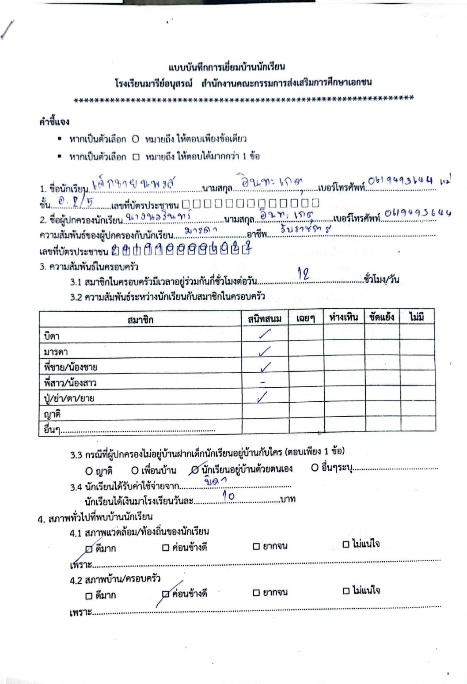

28

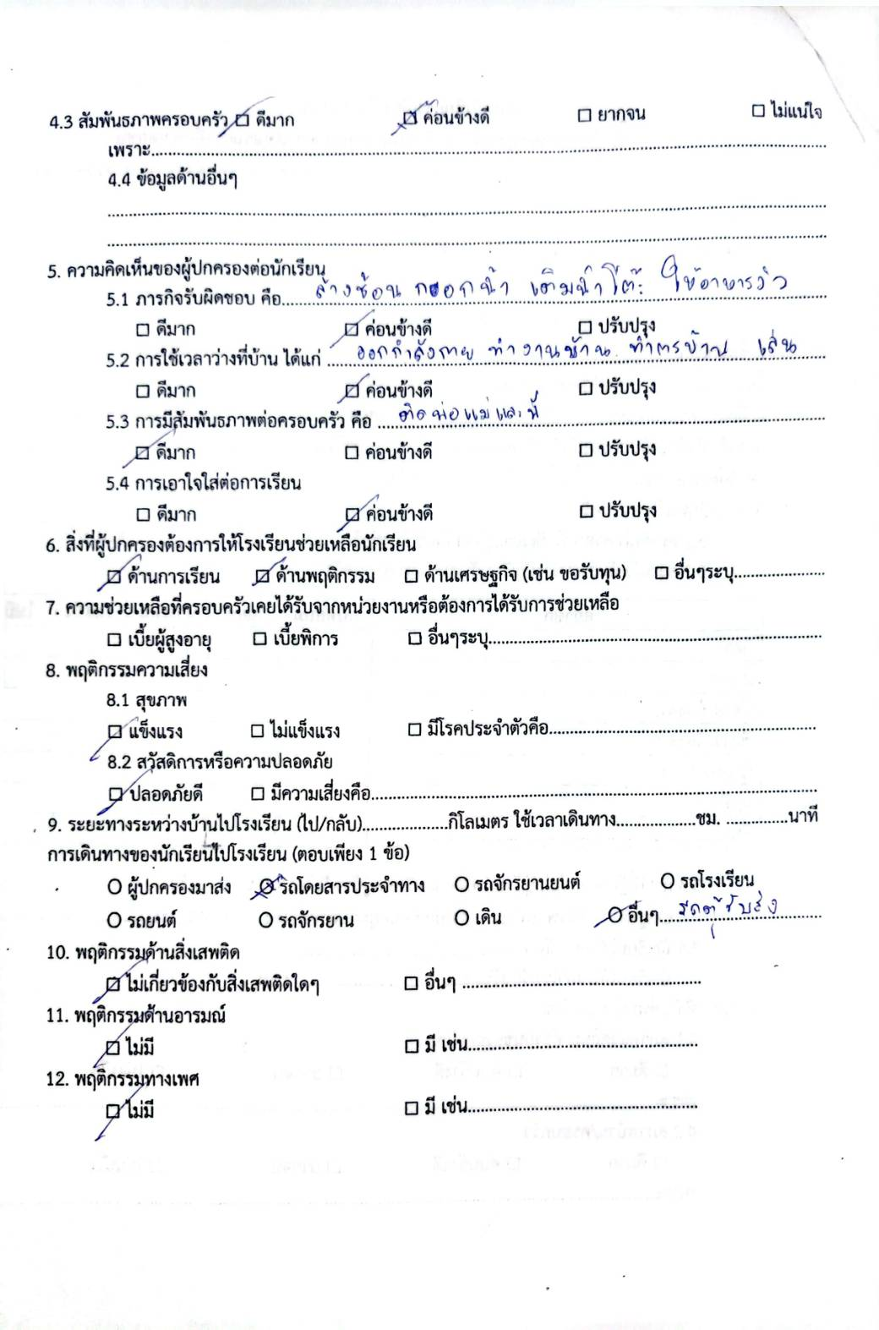

29

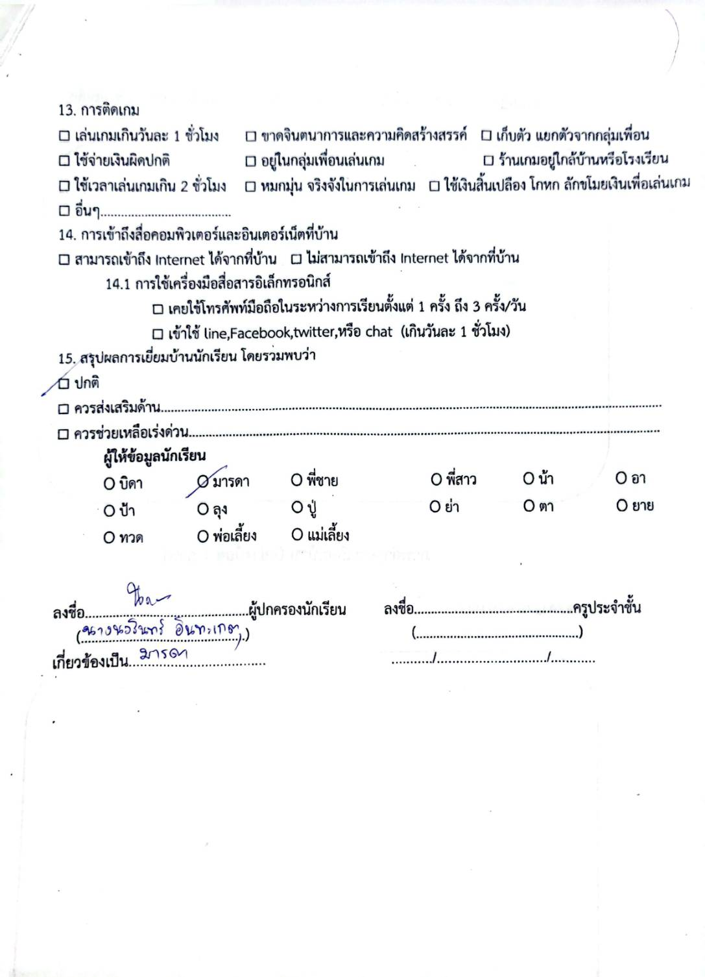

30

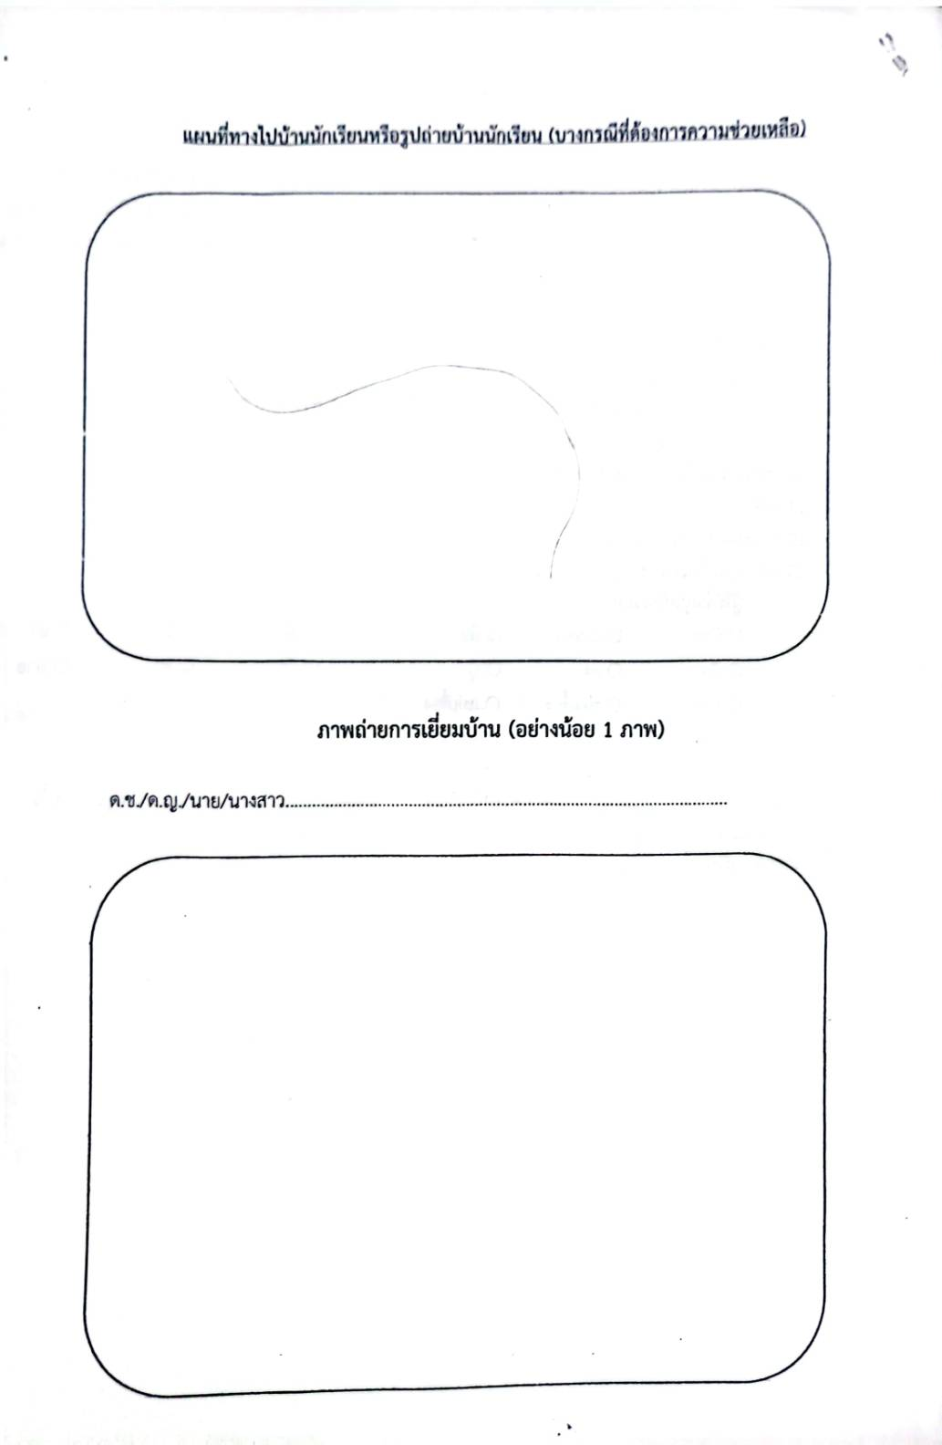

31

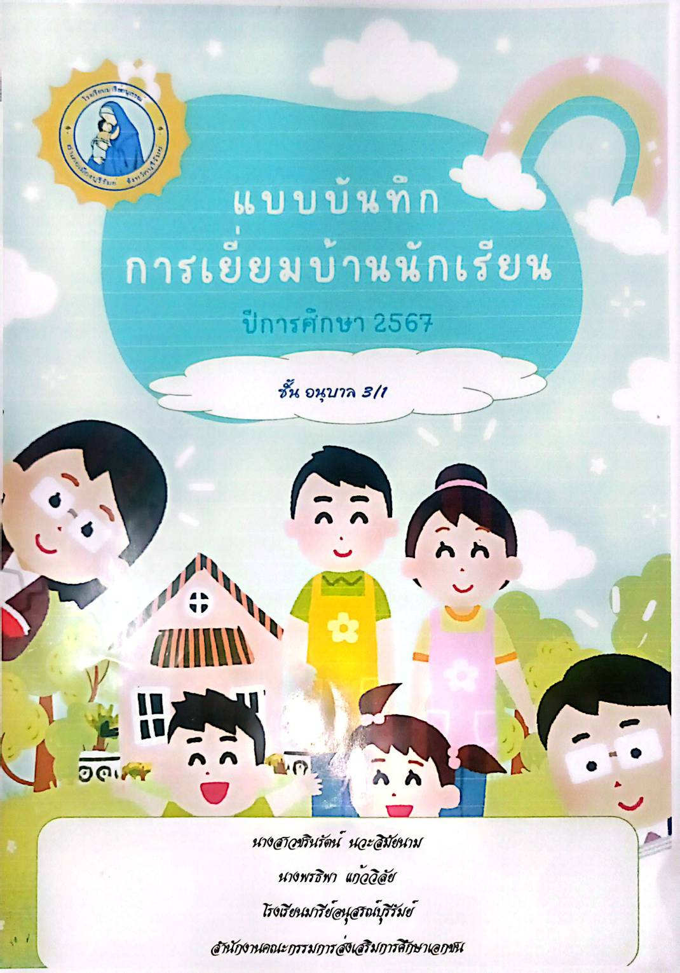

32

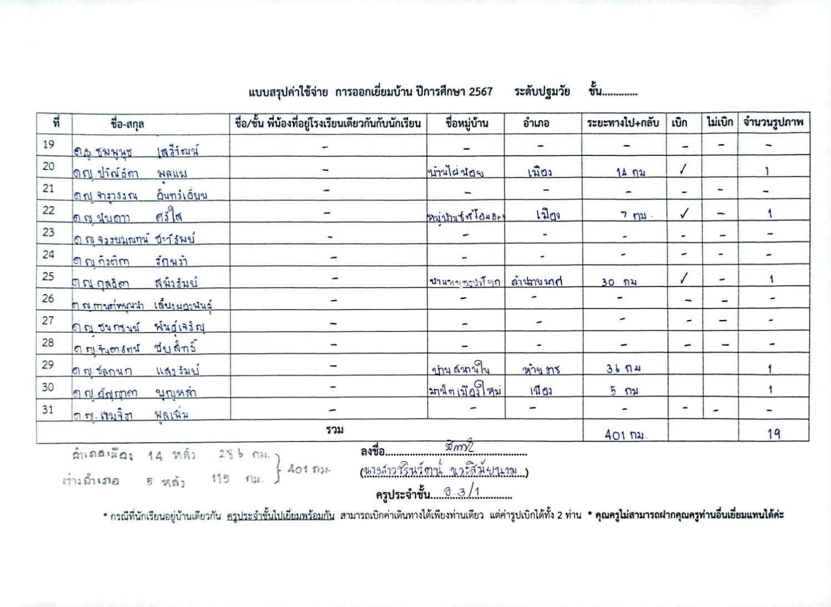

33

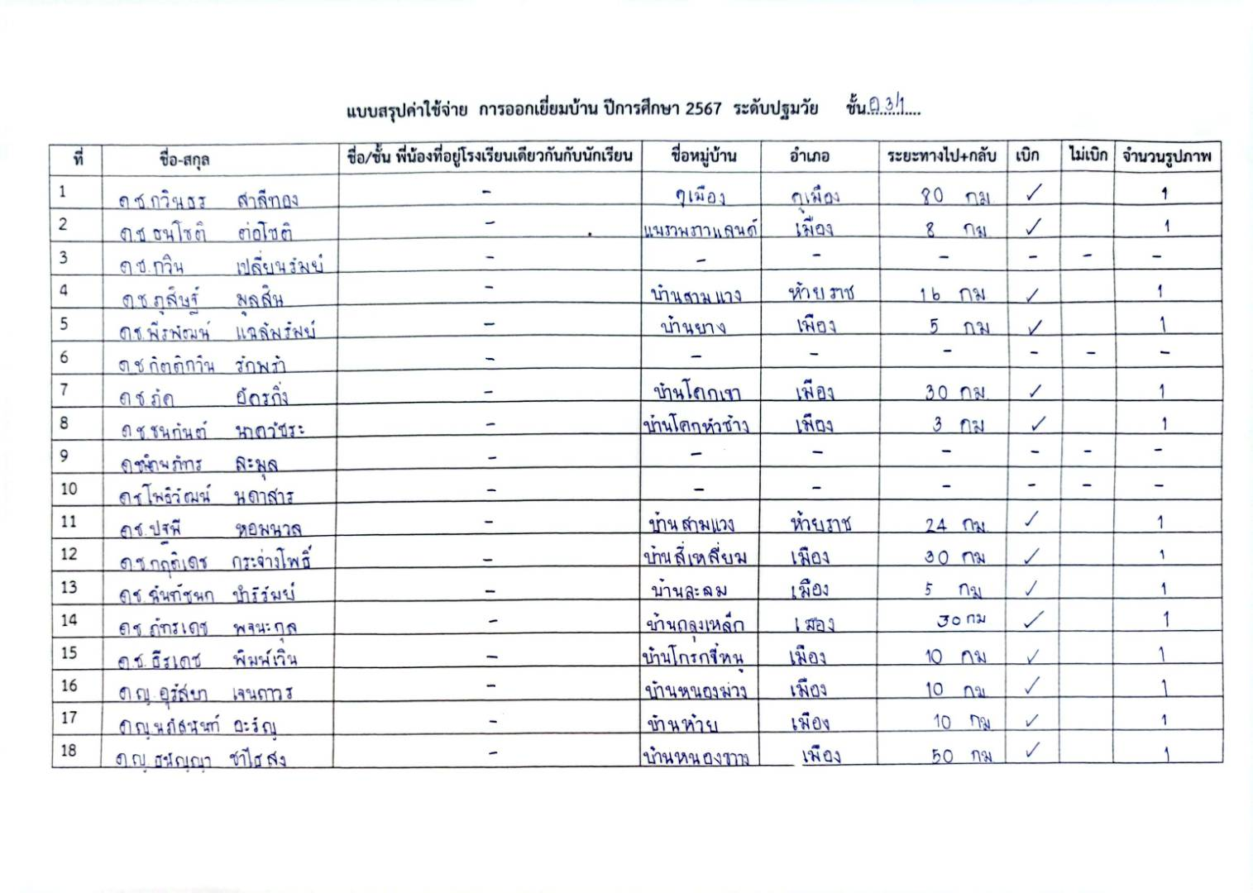

34

35

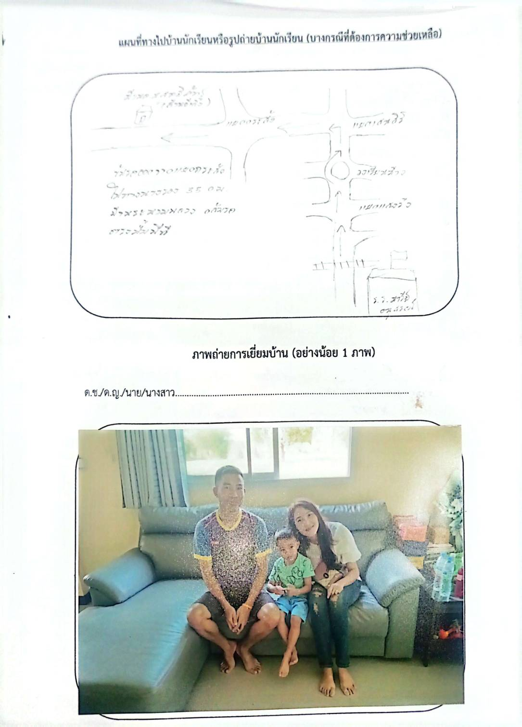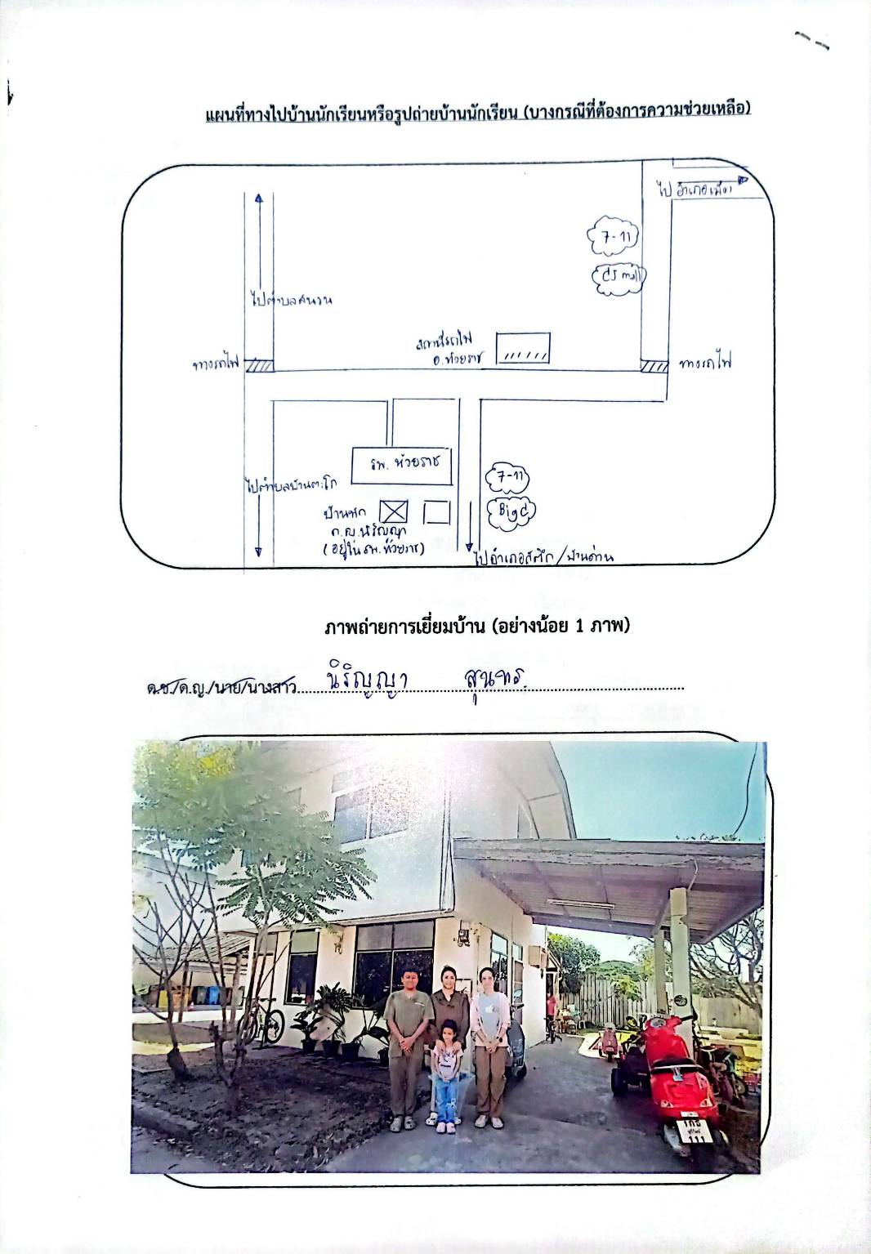

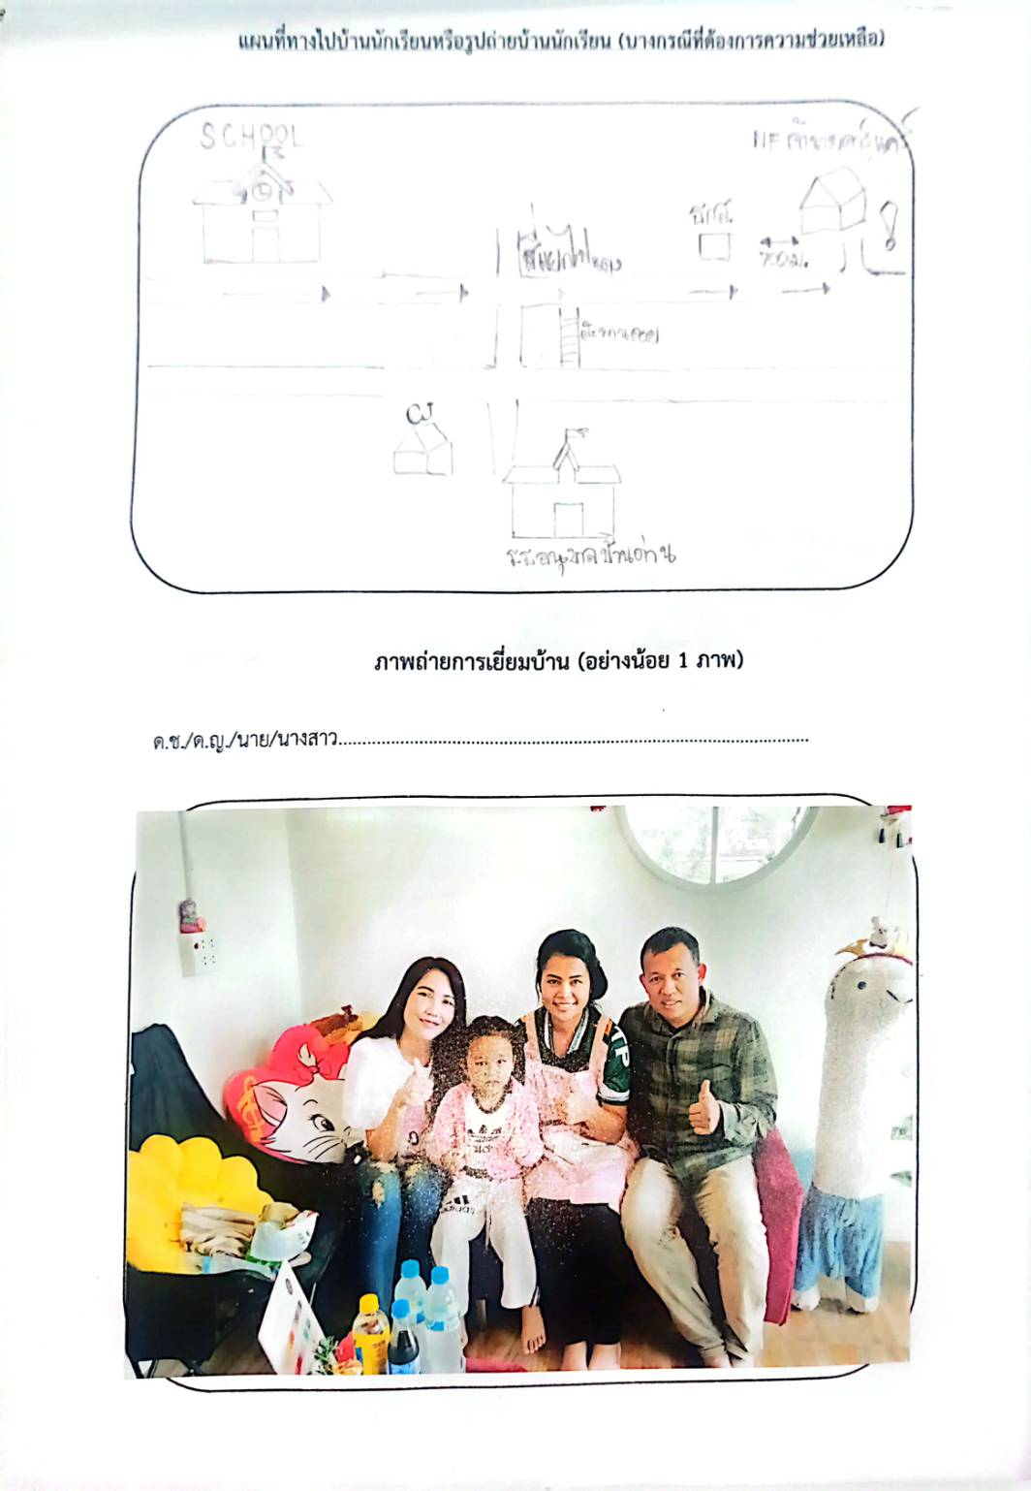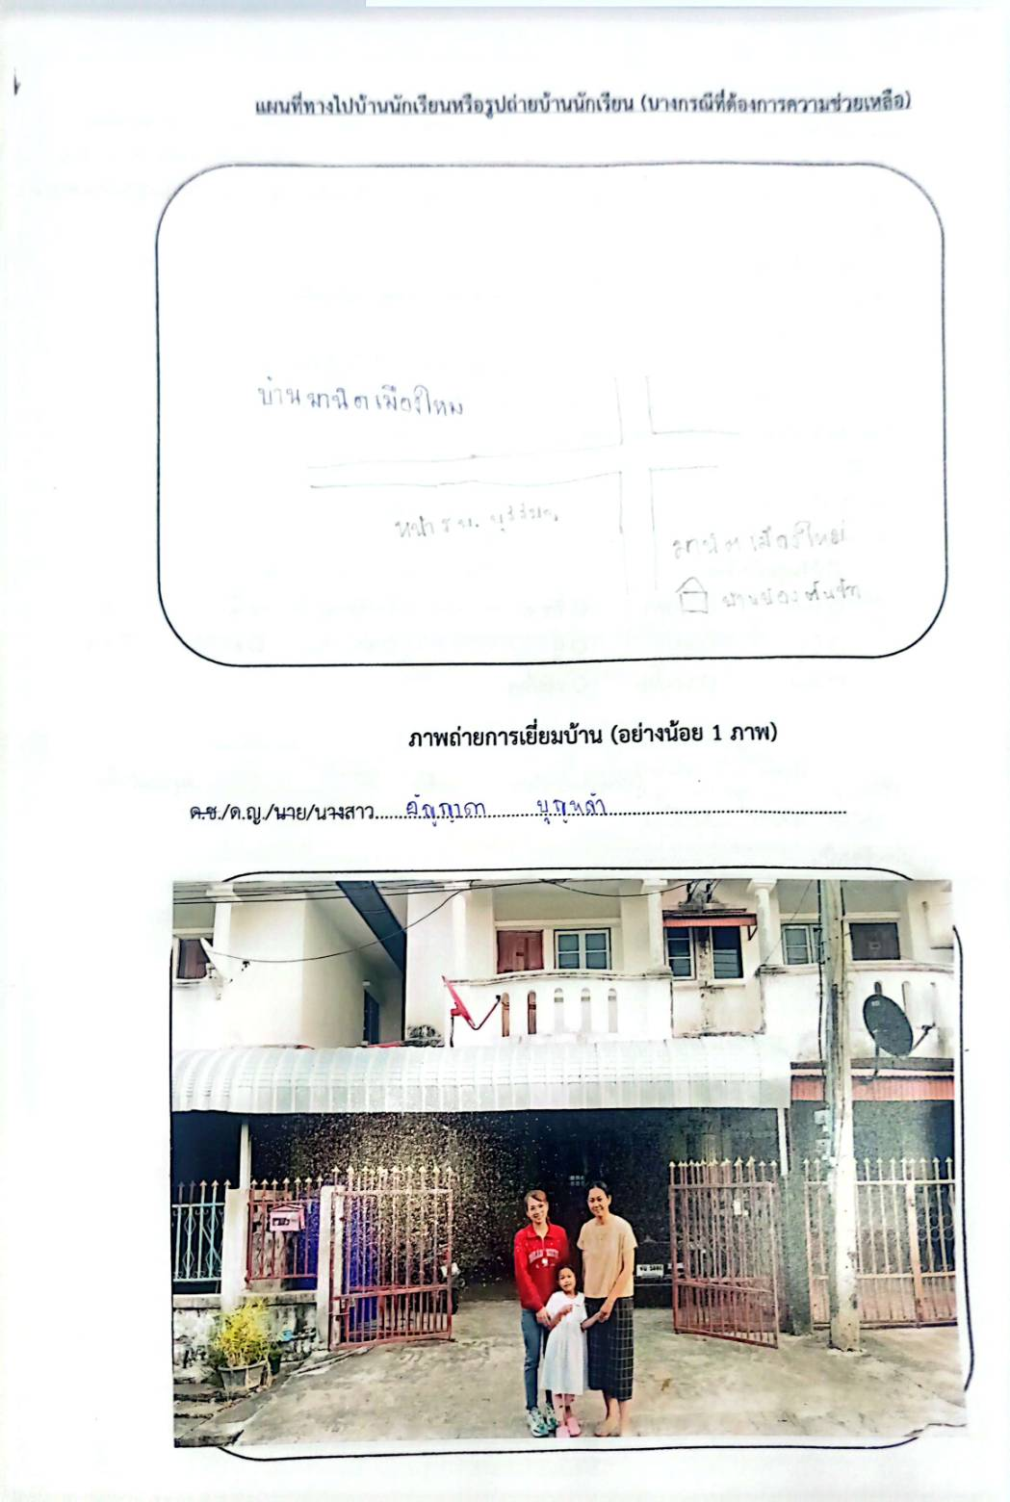

36

**รายงานสรุปผลผู้ปกครองเข้าร่วมกิจกรรมเครือข่ายผู้ปกครอง**

**กิจกรรมเครือข่ายผู้ปกครอง**

**ตลอดปีการศึกษา 2567 ณ โรงเรียนมารีย์อนุสรณ์ จังหวัดบุรีรัมย์**

**ตารางที่ 1** แสดงจำนวนผู้ปกครองที่เข้าร่วมกิจกรรมเครือข่ายผู้ปกครอง

|  |  |  |  |  |  |  |  |
| --- | --- | --- | --- | --- | --- | --- | --- |
| ลำดับ | ระดับชั้น | จำนวนผู้ปกครอง | ผู้ปกครองที่เข้าร่วม | ร้อยละ | ผู้ปกครองที่ไม่เข้าร่วม | ร้อยละ | หมายเหตุ |
| 1 | เตรียมอนุบาล | 16 | 16 | 100 | - | 0 |  |
| 2 | อนุบาล1 | 32 | 32 | 100 | - | 0 |  |
| 3 | อนุบาล 2 | 40 | 40 | 100 | - | 0 |  |
| 4 | อนุบาล 3 | 48 | 48 | 100 | - | 0 |  |
| รวม | | 136 | 136 | | - | |  |
| เฉลี่ยร้อยละ | | 100 | 100 | | 0 | |  |

จากตารางที่ 1 พบว่าผู้ปกครอง ระดับชั้นเตรียมอนุบาล – ระดับชั้นอนุบาล 3 เข้าร่วมกิจกรรมเครือข่ายผู้ปกครอง คิดเป็นร้อยละ 100 และผู้ปกครองที่ไม่ได้เข้าร่วมกิจกรรมเครือข่ายผู้ปกครอง คิดเป็นร้อยละ 0

37

**ประมวลภาพเครือข่ายผู้ปกครองนักเรียน**

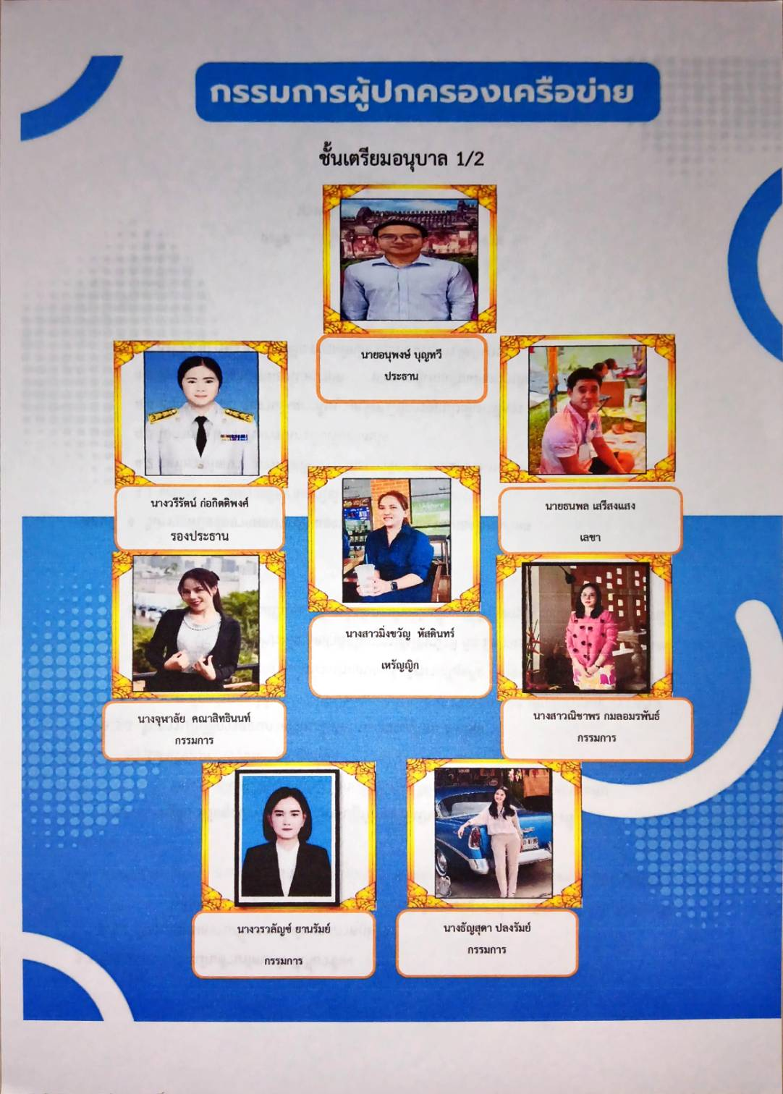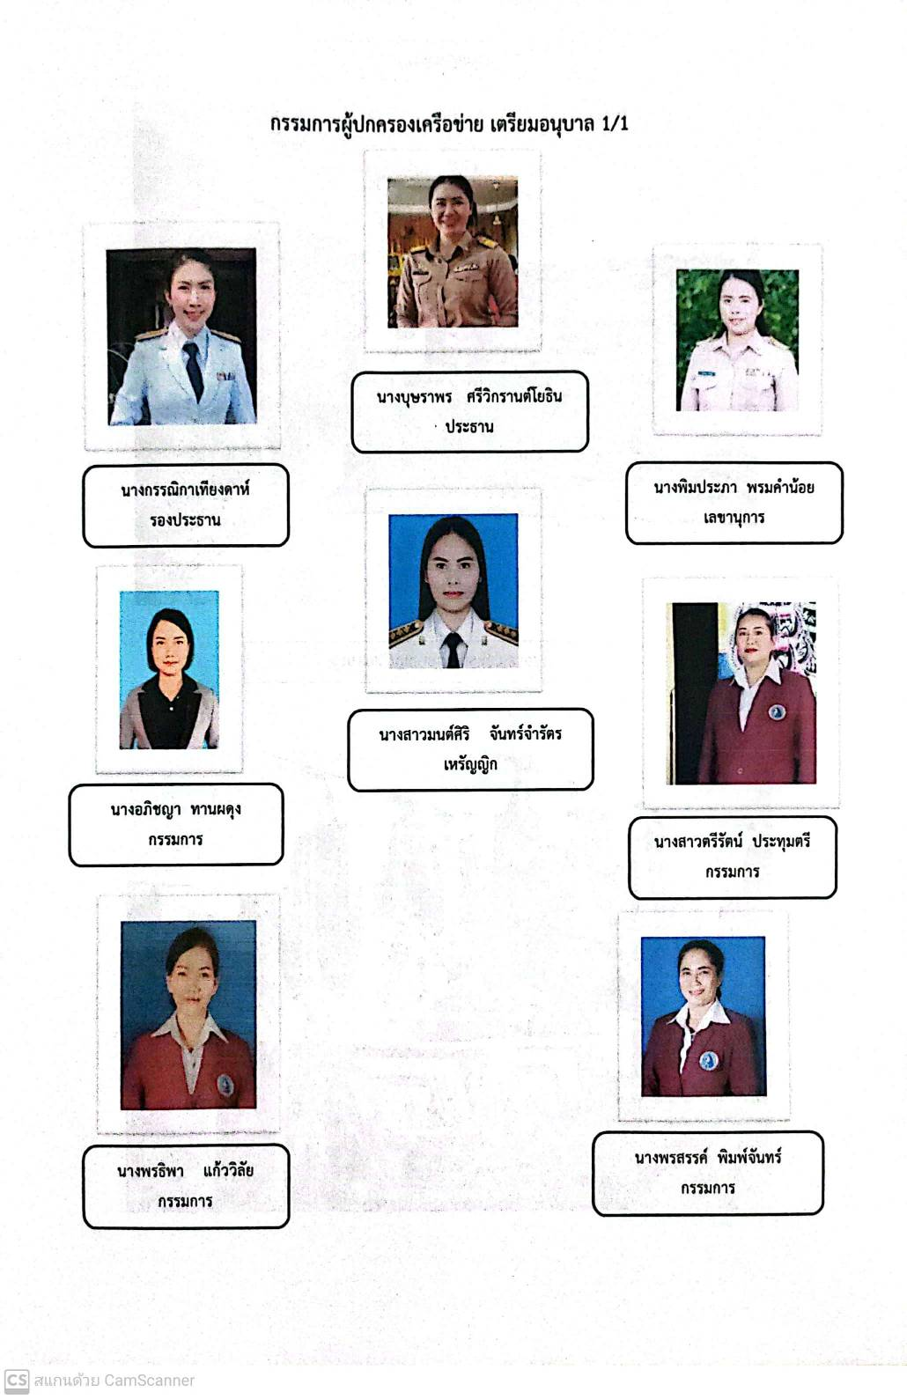

38

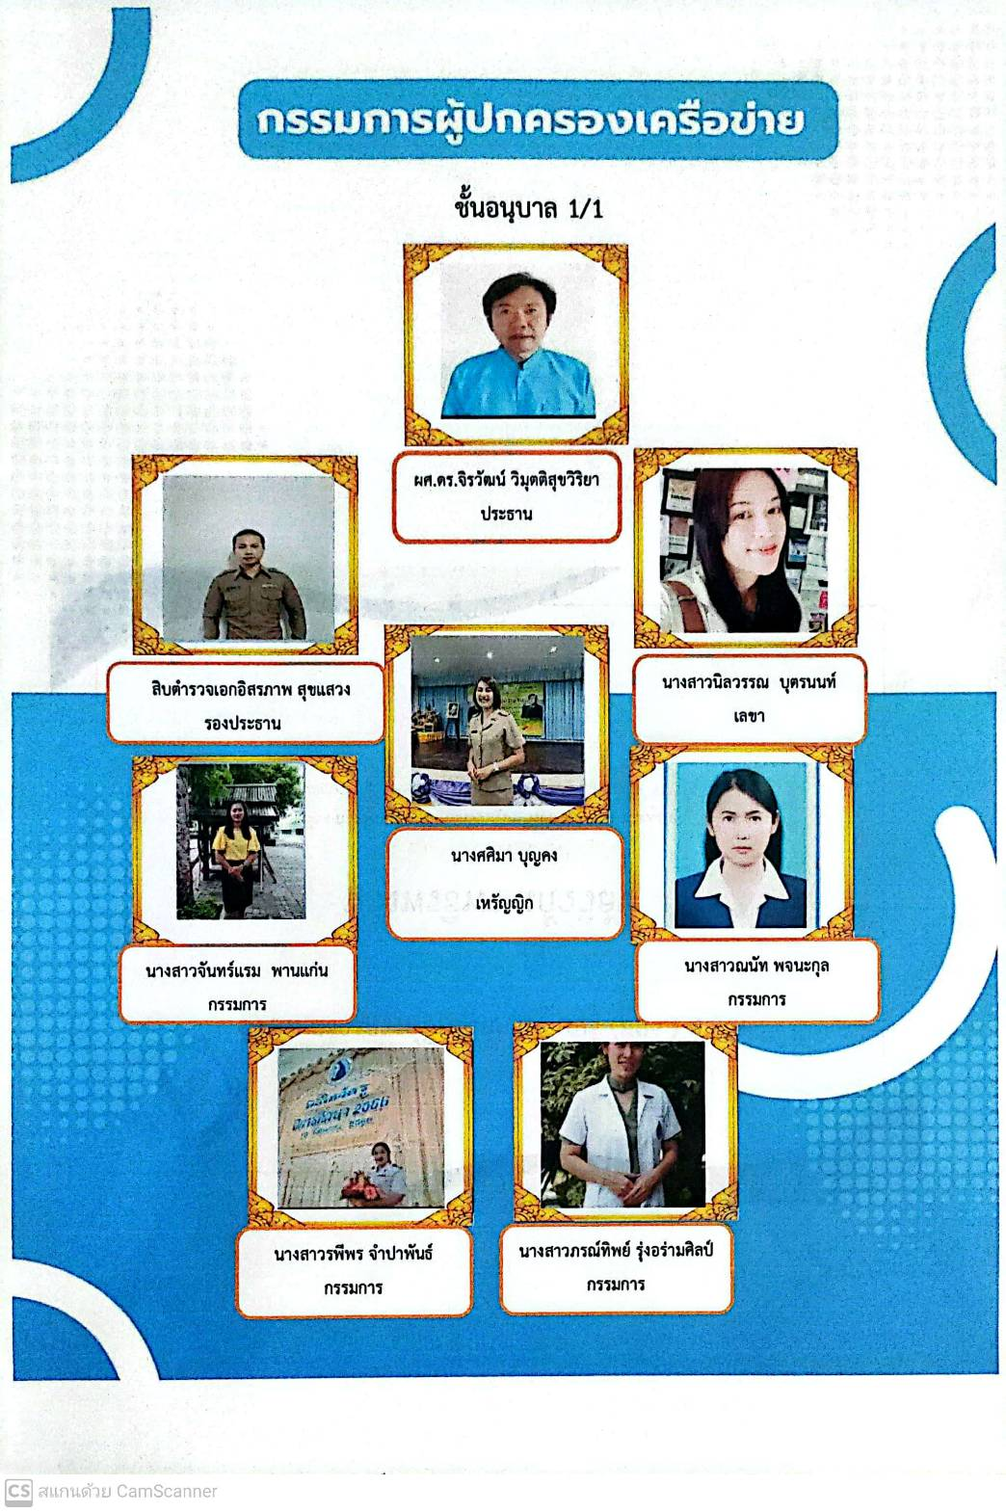

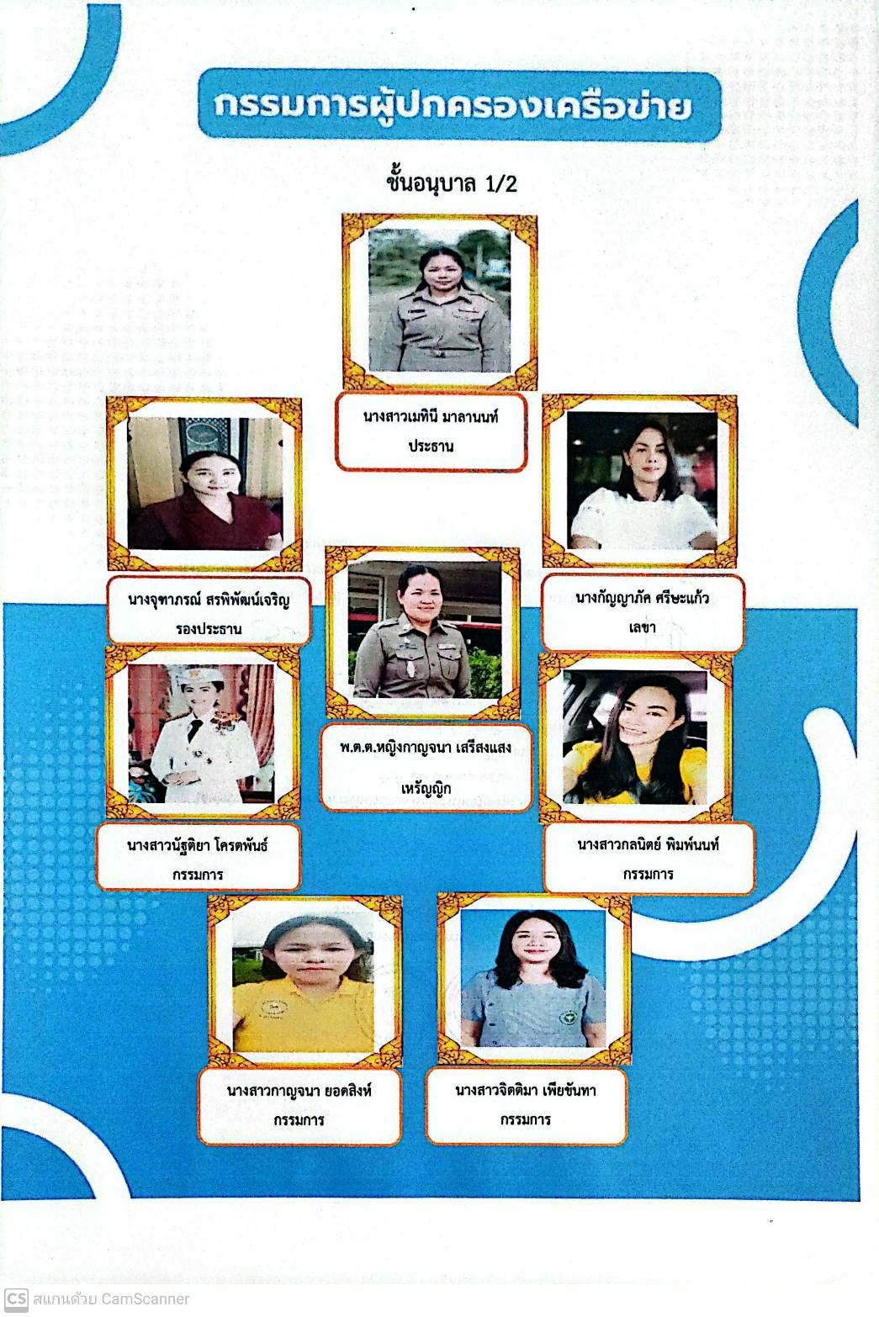

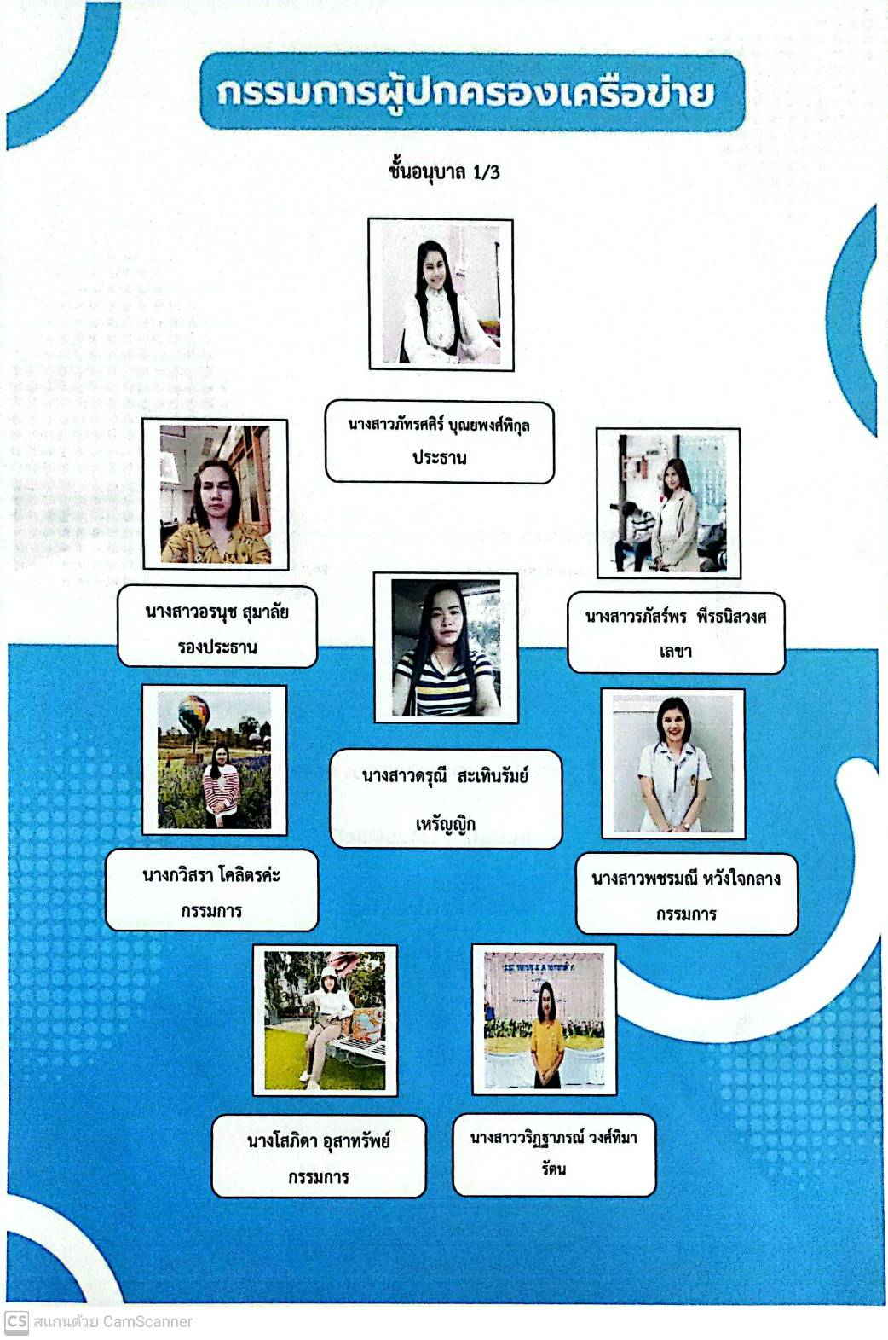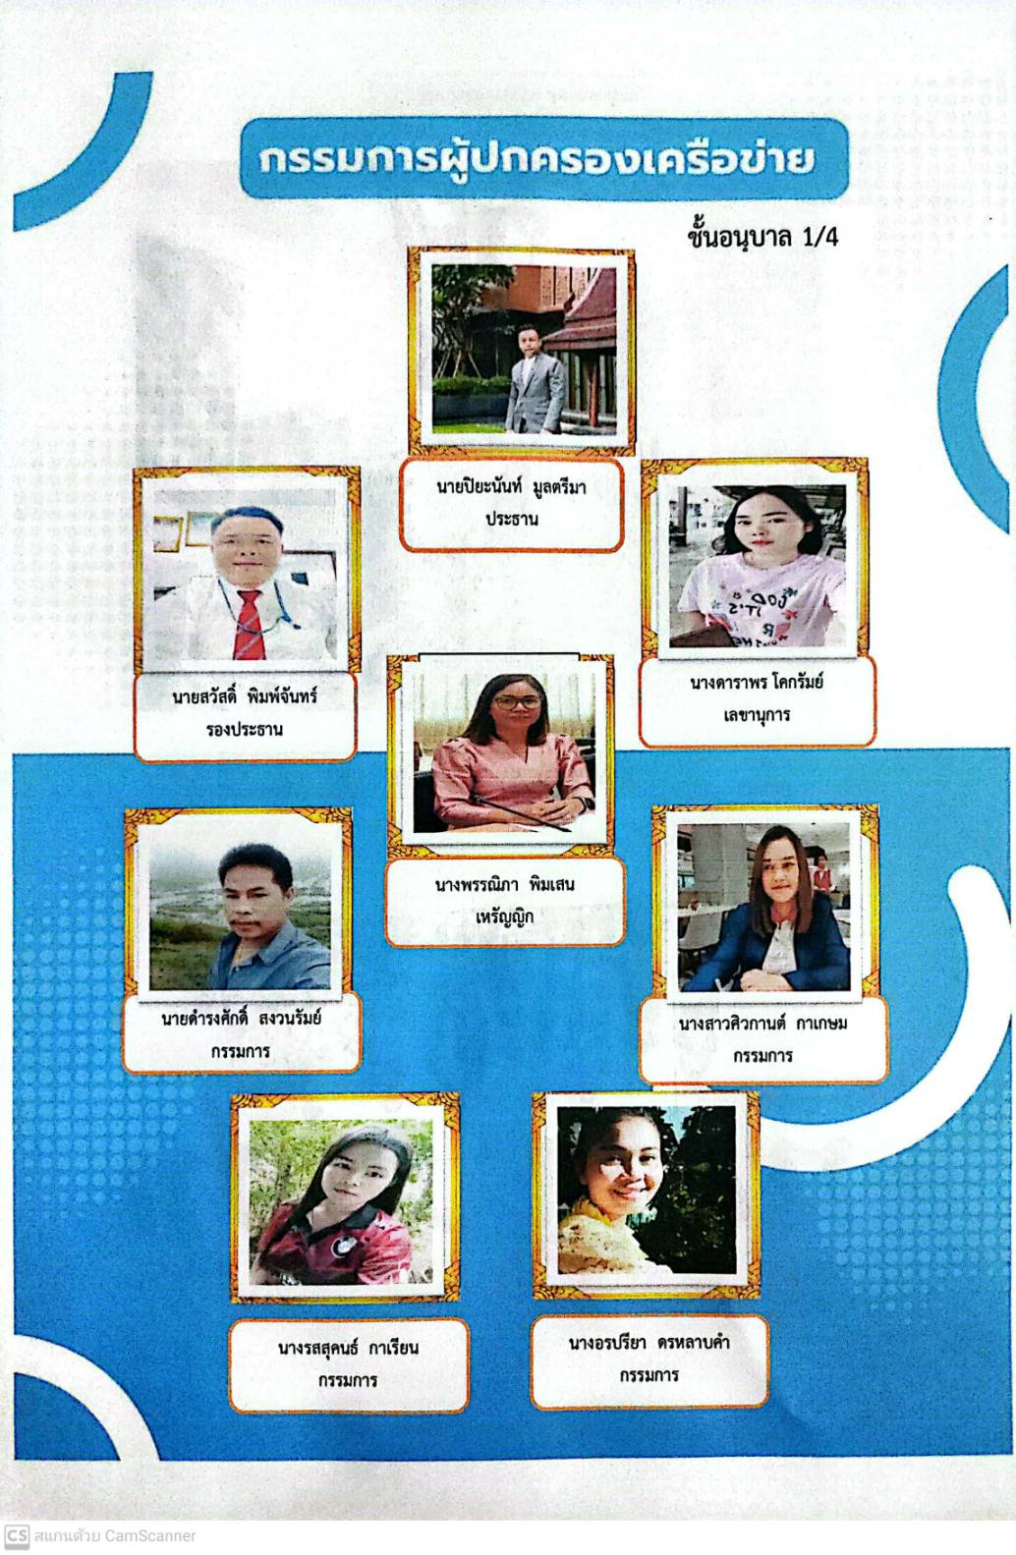

39

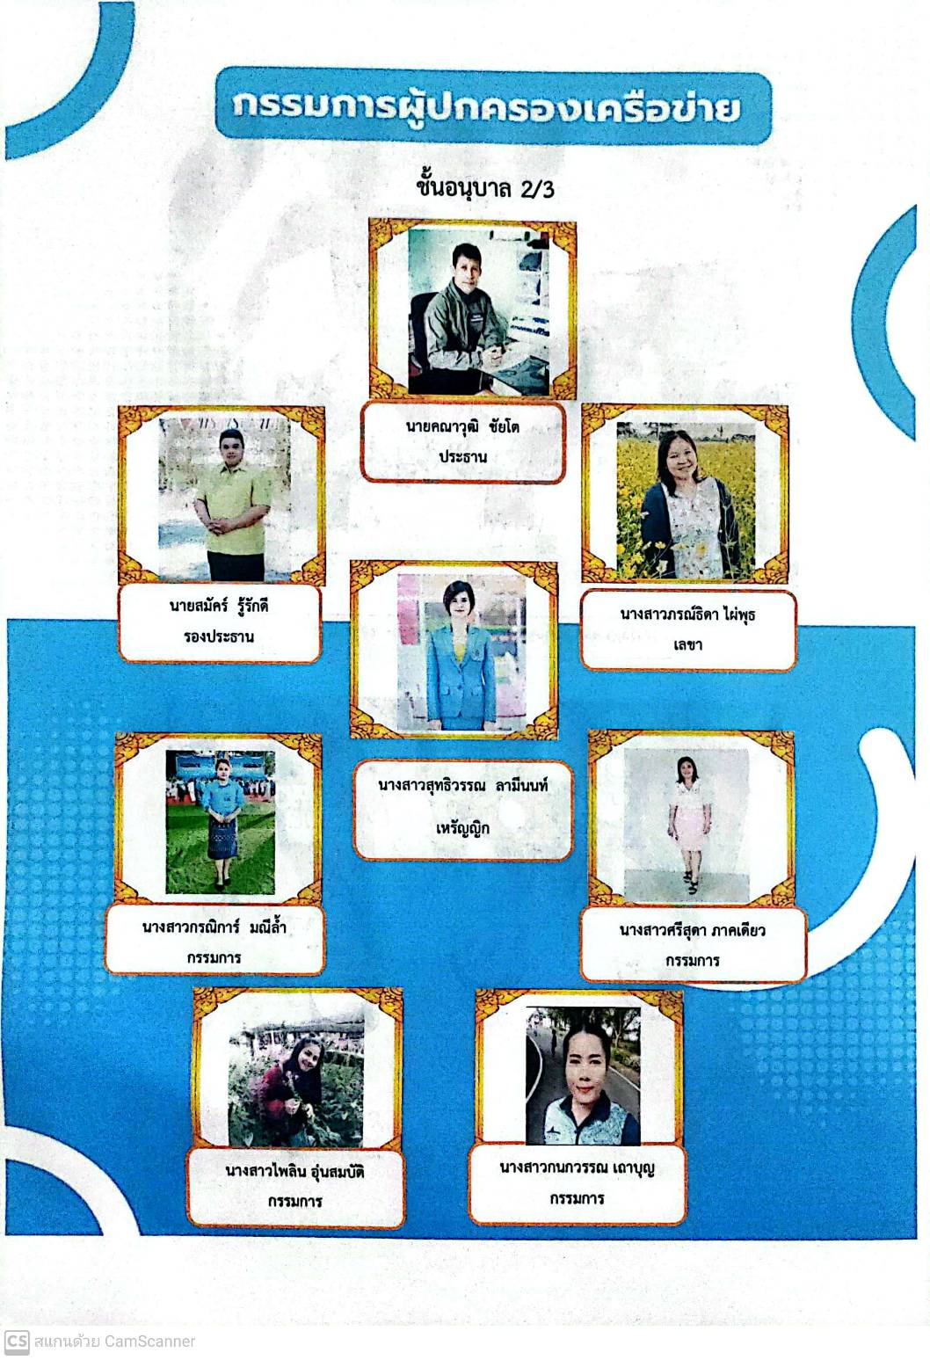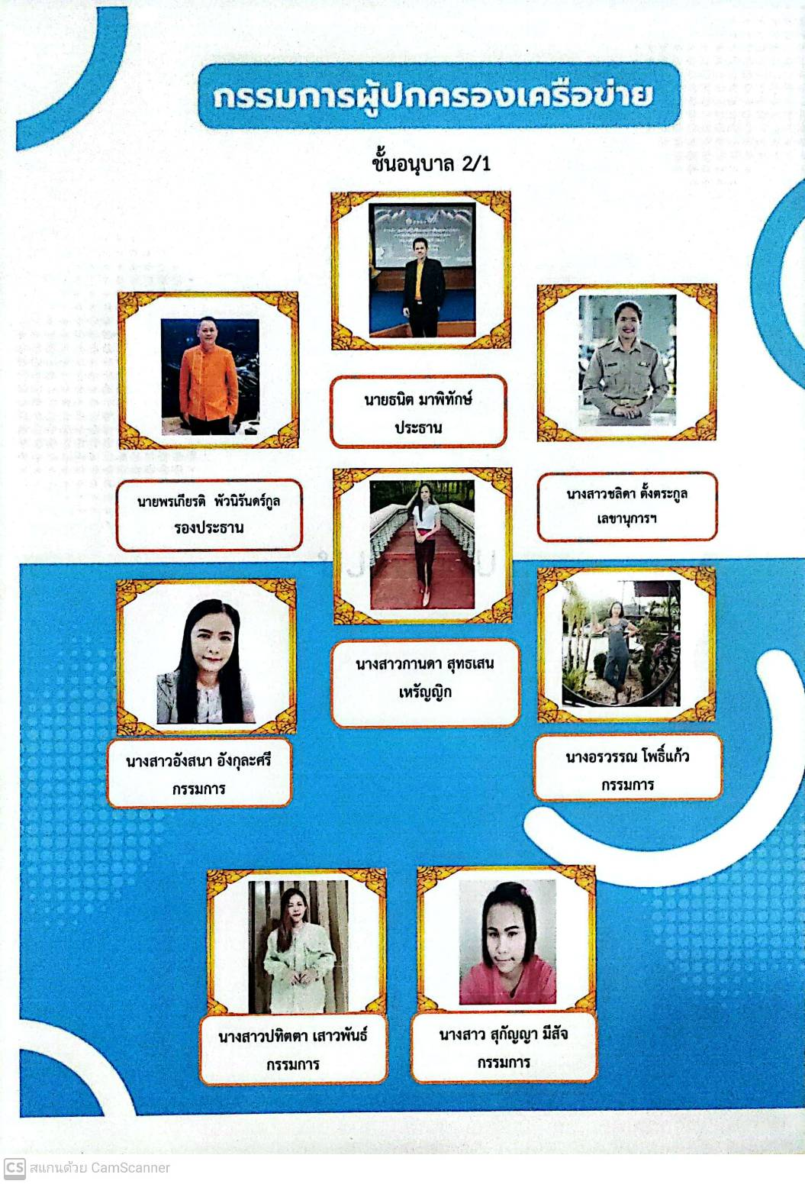

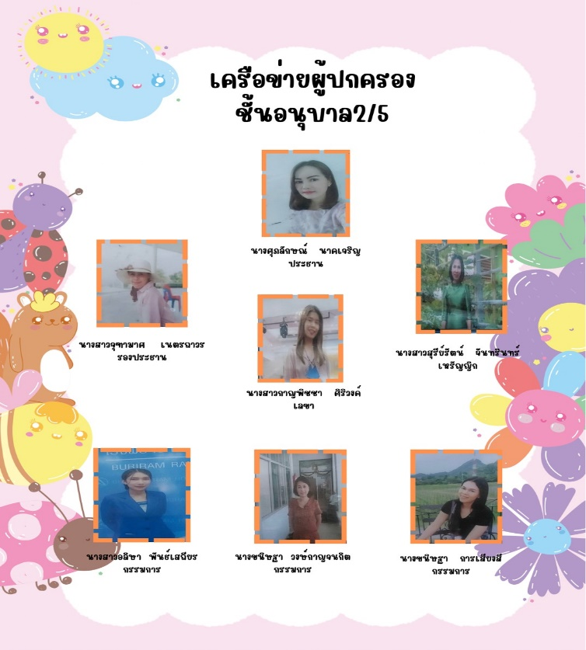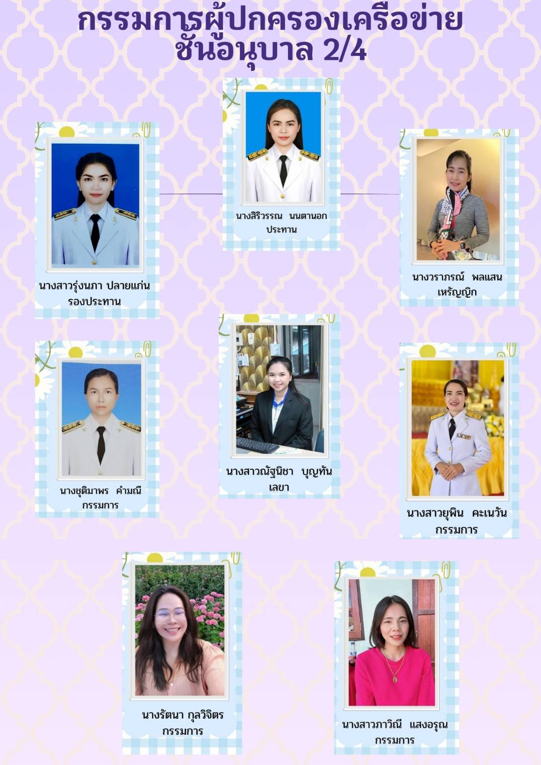

40

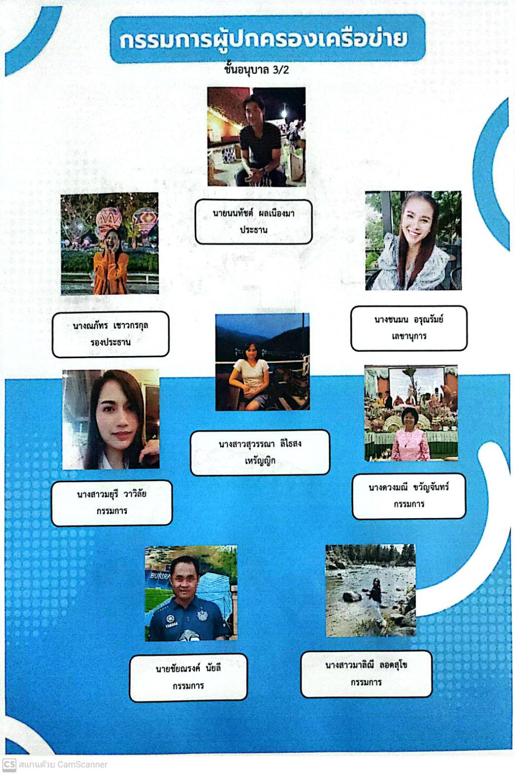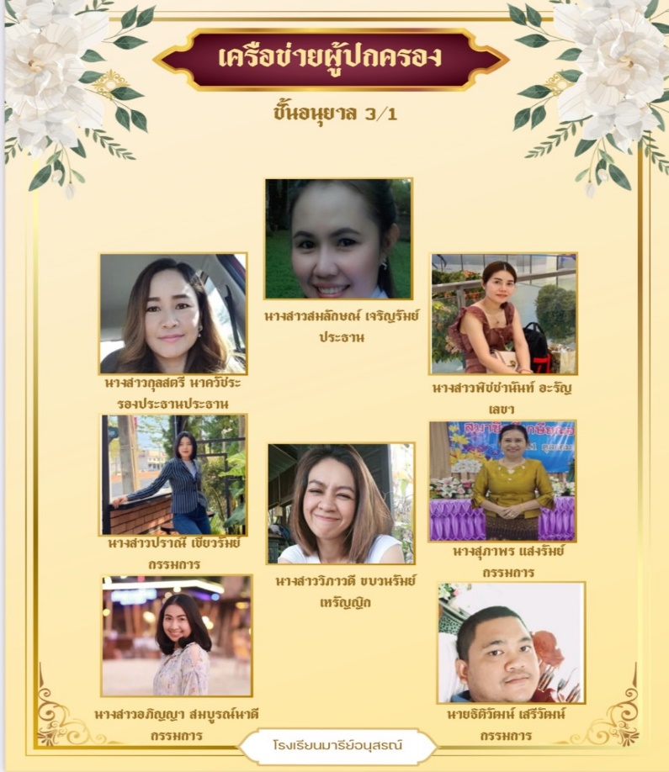

23

25

26

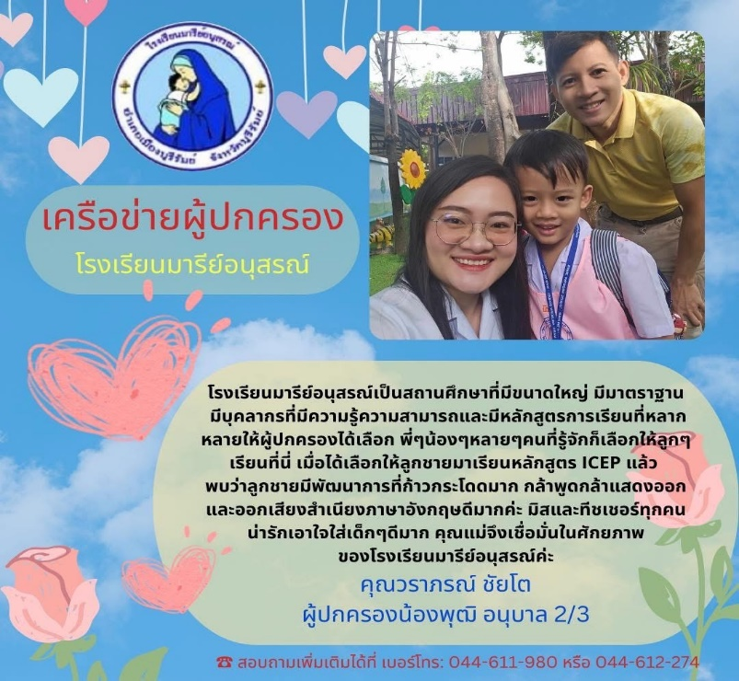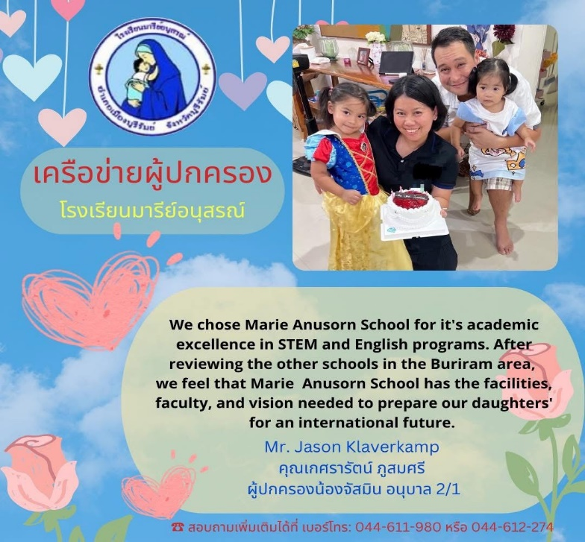

41

